Ovaj dokument sadrži odobrene informacije o lijeku za Zarzio, s istaknutim izmjenama u odnosu na prethodni postupak koji je utjecao na informacije o lijeku (EMEA/H/C/000917/WS2770/G).

Više informacija dostupno je na internetskoj stranici Europske agencije za lijekove: https://www.ema.europa.eu/en/medicines/human/epar/zarzio

PRILOG I.

SAŽETAK OPISA SVOJSTAVA LIJEKA
1. NAZIV LIJEKA

Zarzio 30 MU/0,5 ml otopina za injekciju ili infuziju u napunjenoj štrcaljki
Zarzio 48 MU/0,5 ml otopina za injekciju ili infuziju u napunjenoj štrcaljki

2. KVALITATIVNI I KVANTITATIVNI SASTAV

Zarzio 30 MU/0,5 ml otopina za injekciju ili infuziju u napunjenoj štrcaljki
Jedan ml otopine sadrži 60 milijuna jedinica (MU) (što odgovara 600 mikrograma [μg]) filgrastima*.
Jedna napunjena štrcaljka sadrži 30 MU (što odgovara 300 μg) filgrastima u 0,5 ml.

Zarzio 48 MU/0,5 ml otopina za injekciju ili infuziju u napunjenoj štrcaljki
Jedan ml otopine sadrži 96 milijuna jedinica (MU) (što odgovara 960 mikrograma [μg]) filgrastima*.
Jedna napunjena štrcaljka sadrži 48 MU (što odgovara 480 μg) filgrastima u 0,5 ml.

* rekombinantni metionilirani humani čimbenik stimulacije granulocitnih kolonija (G-CSF) proizveden u E. coli tehnologijom rekombinantne DNK.

Pomoćna tvar s poznatim učinkom
Jedan ml otopine sadrži 50 mg sorbitola (E420).
Za cjeloviti popis pomoćnih tvari vidjeti dio 6.1.

3. FARMACEUTSKI OBLIK

Otopina za injekciju ili infuziju u napunjenoj štrcaljki (injekcija ili infuzija)
Bistra, bezbojna do svijetložuta otopina.

4. KLINIČKI PODACI

4.1 Terapijske indikacije

- Skraćenje trajanja neutropenije i smanjenje incidencije febrilne neutropenije u bolesnika koji se liječe utvrđenom citotoksičnom kemoterapijom zbog zloćudne bolesti (uz iznimku kronične mijeloične leukemije i mijelodisplastičnih sindroma) i skraćenje trajanja neutropenije u bolesnika koji primaju mijeloablativnu terapiju prije presađivanja koštane srži u kojih se smatra da postoji povećani rizik od produljenog trajanja teške neutropenije.

Sigurnost i djelotvornost primjene filgrastima slične su u odraslih i djece koji primaju citotoksičnu kemoterapiju.

- Mobilizacija progenitorskih stanica periferne krvi (engl. peripheral blood progenitor cells, PBPC).

- U bolesnika, djece ili odraslih s teškom kongenitalnom, cikličkom ili idiopatskom neutropenijom uz apsolutni broj neutrofila (ANC) ≤ 0,5 × 10⁹/l i teškim ili ponavljajućim infekcijama u anamnezi, dugotrajna primjena filgrastima indicirana je za povećanje broja neutrofila i smanjenje incidencije i trajanja događaja povezanih s infekcijom.

- Liječenje perzistentne neutropenije (ANC ≤ 1,0 × 10⁹/l) u bolesnika s uznapredovalom HIV infekcijom kako bi se smanjio rizik od bakterijske infekcije kad druge opcije za liječenje neutropenije nisu prikladne.

4.2 Doziranje i način primjene

Terapija filgrastimom smije se davati samo u suradnji s onkološkim centrom s iskustvom u liječenju G-CSF-om i hematologiji te s neophodnim dijagnostičkim mogućnostima. Postupci mobilizacije i afereze trebaju se provoditi u suradnji s onkološko-hematološkim centrom s prihvatljivim iskustvom u tom području i u kojem se krvotvorne progenitorske stanice mogu pratiti na ispravan način.

Utvrđena citotoksična kemoterapija

Doziranje

Preporučena doza filgrastima je 0,5 MU/kg/dan (5 μg/kg/dan). Prva doza filgrastima ne smije se primijeniti prije nego što protekne barem 24 sata nakon citotoksične kemoterapije. U randomiziranim kliničkim ispitivanjima primijenjena je supkutana doza od 230 μg/m²/dan (4,0 do 8,4 μg/kg/dan).

Doze filgrastima treba nastaviti svakodnevno primjenjivati sve dok se broj neutrofila nakon očekivanog smanjenja na najnižu vrijednost ne oporavi do normalnog raspona vrijednosti. Nakon utvrđene kemoterapije zbog solidnog tumora, limfoma ili limfoidne leukemije, očekivano trajanje liječenja potrebnog da se ispune ti kriteriji iznosit će do 14 dana. Nakon indukcijske i konsolidacijske faze liječenja akutne mijeloične leukemije, liječenje može trajati i znatno dulje (do 38 dana) ovisno o vrsti, dozi i rasporedu citotoksične kemoterapije koja se primjenjuje.

Prolazno povećanje broja neutrofila u bolesnika koji primaju citotoksičnu kemoterapiju obično se uočava 1 - 2 dana nakon početka terapije filgrastimom. Međutim, da bi se održao terapijski odgovor, terapija filgrastimom ne smije se prekinuti prije nego što se broj neutrofila nakon očekivanog smanjenja na najniže vrijednosti ne oporavi do normalnog raspona vrijednosti. Ne preporučuje se preuranjeni prekid terapije filgrastimom, tj. prije očekivanog smanjenja broja neutrofila na najnižu vrijednost.

Način primjene

Filgrastim se može svakodnevno davati kao supkutana injekcija ili kao intravenska infuzija razrijeđena 5 %-tnom otopinom glukoze u trajanju od 30 minuta (vidjeti dio 6.6). U većini slučajeva prednost se daje supkutanom načinu primjene. Postoje neki dokazi iz ispitivanja primjene jednokratne doze da učinak traje kraće kod intravenske primjene doze. Nije jasno koja je klinička važnost ovog nalaza za primjenu višestrukih doza. Način primjene treba izabrati ovisno o kliničkoj situaciji pojedinog bolesnika.

Kod bolesnika liječenih mijeloablativnom terapijom nakon koje slijedi presađivanje koštane srži

Doziranje

Preporučena početna doza filgrastima je 1,0 MU/kg/dan (10 μg/kg/dan). Prvu dozu filgrastima treba primijeniti najmanje 24 sata nakon citotoksične kemoterapije i najmanje 24 sata nakon infuzije koštane srži.

Nakon što prođe smanjenje broja neutrofila na najnižu vrijednost, dnevna doza filgrastima treba se titrirati prema odgovoru neutrofila na sljedeći način:

Broj neutrofila | Prilagodba doze filgrastima
> 1,0 × 10⁹/l tijekom 3 uzastopna dana | Smanjiti na 0,5 MU/kg/dan (5 μg/kg/dan)
Zatim, ako ANC ostane > 1,0 × 10⁹/l tijekom još 3 uzastopna dana | Prekinuti primjenu filgrastima
Ako se ANC smanji na < 1,0 × 10⁹/l tijekom razdoblja liječenja, dozu filgrastima treba ponovno povisiti u skladu s gore opisanim koracima.
ANC = apsolutni broj neutrofila

Način primjene

Filgrastim se može davati kao 30-minutna ili 24-satna intravenska infuzija ili kao neprekidna 24-satna supkutana infuzija. Filgrastim treba razrijediti u 20 ml 5 %-tne otopine glukoze (vidjeti dio 6.6).

Za mobilizaciju PBPC-ova kod bolesnika koji se podvrgavaju mijelosupresivnoj ili mijeloablativnoj terapiji nakon koje slijedi transplantacija autolognim PBPC-ovima

Doziranje

Preporučena doza filgrastima za mobilizaciju progenitorskih stanica periferne krvi kod samostalne primjene iznosi 1,0 MU/kg/dan (10 μg/kg/dan) tijekom 5 - 7 uzastopnih dana. Vrijeme za leukaferezu: često su dovoljne 1 ili 2 leukafereze 5. i 6. dana. U drugim situacijama mogu biti potrebne dodatne leukafereze. Doziranje filgrastima treba održavati do posljednje leukafereze.

Preporučena doza filgrastima za mobilizaciju progenitorskih stanica periferne krvi nakon mijelosupresivne kemoterapije iznosi 0,5 MU/kg/dan (5 μg/kg/dan) i daje se od prvog dana nakon završetka kemoterapije pa sve dok se broj neutrofila nakon očekivanog smanjenja na najnižu vrijednost ne oporavi do normalnog raspona vrijednosti. Leukaferezu treba raditi u vrijeme kad se apsolutni broj neutrofila poveća s < 0,5 × 10⁹/l na > 5,0 × 10⁹/l. U bolesnika koji nisu primali opsežnu kemoterapiju često je dovoljna jedna leukafereza. U drugim situacijama se preporučuju dodatne leukafereze.

Način primjene

Filgrastim za mobilizaciju PBPC-ova kada je korišten sam:
Filgrastim se može davati kao 24-satna neprekidna supkutana infuzija ili supkutana injekcija. Za potrebe infuzije filgrastim treba razrijediti u 20 ml 5 %-tne otopine glukoze (vidjeti dio 6.6).

Filgrastim za mobilizaciju PBPC-ova nakon mijelosupresivne kemoterapije:
Filgrastim treba davati supkutanom injekcijom.

Za mobilizaciju PBPC-ova kod zdravih donora prije transplantacije alogenim PBPC-ovima

Doziranje

Za mobilizaciju progenitorskih stanica periferne krvi u zdravih davatelja, filgrastim treba primjenjivati u dozi od 1,0 MU/kg/dan (10 μg/kg/dan) tijekom 4 - 5 uzastopnih dana. Leukaferezu treba započeti 5. dana i nastaviti do 6. dana po potrebi, kako bi se prikupilo 4 × 10⁶ CD34⁺ stanica/kg tjelesne težine primatelja.

Način primjene

Filgrastim treba davati supkutanom injekcijom.

Kod bolesnika s teškom kroničnom neutropenijom (SCN)

Doziranje

Kongenitalna neutropenija:
Preporučena početna doza je 1,2 MU/kg/dan (12 μg/kg/dan) u obliku jedne ili više doza.

Idiopatska ili ciklička neutropenija:
Preporučena početna doza je 0,5 MU/kg/dan (5 μg/kg/dan) u obliku jedne ili više doza.

Prilagodbe doze:
Filgrastim treba svakodnevno primjenjivati supkutanom injekcijom sve dok broj neutrofila ne postane veći od 1,5 × 10⁹/l i dok se može zadržati na toj vrijednosti. Kad se postigne odgovor, treba odrediti minimalnu učinkovitu dozu za održavanje te razine. Da bi se održao odgovarajući broj neutrofila, potrebna je dugotrajna svakodnevna primjena. Nakon 1 - 2 tjedna terapije, početna doza se može udvostručiti ili prepoloviti ovisno o odgovoru bolesnika. Nakon toga doza se može individualno prilagođavati svakih 1 - 2 tjedna da bi se prosječni broj neutrofila održao na vrijednostima između 1,5 × 10⁹/l i 10 × 10⁹/l. Raspored s bržim povećanjem doze može se razmotriti u bolesnika s teškim infekcijama. U kliničkim je ispitivanjima 97 % bolesnika s odgovorom imalo potpuni odgovor na doze ≤ 24 μg/kg/dan. U bolesnika s teškom kroničnom neutropenijom nije utvrđena sigurnost dugotrajne primjene filgrastima u dozi većoj od 24 μg/kg/dan.

Način primjene

Prirođena, idiopatska ili ciklička neutropenija: Filgrastim treba davati u obliku supkutane injekcije.

Kod bolesnika s HIV infekcijom

Doziranje

Za oporavak od neutropenije:
Preporučena početna doza filgrastima je 0,1 MU/kg/dan (1 μg/kg/dan) uz postupno povećanje do najviše 0,4 MU/kg/dan (4 μg/kg/dan) sve dok se ne postigne normalni broj neutrofila koji se može i održati (ANC > 2,0 × 10⁹/l). U kliničkim je ispitivanjima > 90 % bolesnika imalo odgovor na ove doze i postiglo oporavak od neutropenije u medijanu od 2 dana.

U malog broja bolesnika (< 10 %) bile su potrebne doze do 1,0 MU/kg/dan (10 μg/kg/dan) da bi se postigao oporavak od neutropenije.

Za održavanje normalnog broja neutrofila:
Kad se postigne oporavak od neutropenije, potrebno je utvrditi najmanju učinkovitu dozu da bi se održao normalni broj neutrofila. Preporučuje se prilagoditi početnu dozu na 30 MU/dan (300 μg/dan) za primjenu svaki drugi dan. Možda u bolesnika bude potrebna daljnja prilagodba doze, što se određuje prema apsolutnom broju neutrofila, da bi se broj neutrofila održao na > 2,0 × 10⁹/l. U kliničkim je ispitivanjima bilo potrebno primjenjivati dozu od 30 MU/dan (300 μg/dan) tijekom 1 - 7 dana tjedno da bi se apsolutni broj neutrofila održao na > 2,0 × 10⁹/l, uz medijan učestalosti doziranja 3 dana tjedno. Može biti potrebna dugotrajna primjena da bi se apsolutni broj neutrofila održao na > 2,0 × 10⁹/l.

Način primjene

Oporavak od neutropenije ili održavanje normalnog broja neutrofila: Filgrastim treba davati supkutanom injekcijom.

Starije osobe

Klinička ispitivanja filgrastima uključivala su mali broj starijih bolesnika. No, posebna ispitivanja nisu provedena za tu skupinu pa se stoga ne mogu dati posebne preporuke za doziranje.

Oštećenje bubrega

Ispitivanja filgrastima u bolesnika s teškim oštećenjem funkcije bubrega ili jetre pokazuju da filgrastim ima farmakokinetički i farmakodinamički profil sličan onom kakav se opaža u zdravih osoba. U takvim situacijama nije potrebna prilagodba doze.

Pedijatrijska uporaba s teškom kroničnom neutropenijom i malignom bolešću

Šezdeset pet posto bolesnika ispitivanih u programu teške kronične neutropenije imalo je manje od 18 godina. Djelotvornost liječenja bila je jasna za tu dobnu skupinu, koja je uključivala bolesnike s kongenitalnom neutropenijom. Sigurnosni profili u pedijatrijskih bolesnika liječenih zbog teške kronične neutropenije nisu se razlikovali.

Podaci iz kliničkih studija u pedijatrijskih bolesnika sugeriraju da su sigurnost i djelotvornost filgrastima slični u odraslih i djece koja primaju citotoksičnu kemoterapiju.

Doziranje

Preporuke za doziranje u pedijatrijskih bolesnika iste su kao i preporuke za odrasle koji primaju mijelosupresivnu citotoksičnu kemoterapiju.

Način primjene

Napunjena štrcaljka nije namijenjena za mjerenje volumena manjih od 0,3 ml zbog opružnog mehanizma. Ovaj lijek ne smije se davati u dozi manjoj od 0,3 ml.

Ako je to potrebno, otopina za injekciju može se razrijediti (vidjeti dio 6.6).

4.3 Kontraindikacije

Preosjetljivost na djelatnu tvar ili neku od pomoćnih tvari navedenih u dijelu 6.1.

4.4 Posebna upozorenja i mjere opreza pri uporabi

Sljedivost

Kako bi se poboljšala sljedivost čimbenika stimulacije granulocitnih kolonija (G-CSF), naziv i broj serije primijenjenog lijeka potrebno je jasno evidentirati.

Posebna upozorenja i mjere opreza za sve indikacije

Preosjetljivost

Preosjetljivost, uključujući anafilaktičke reakcije, koje se javljaju kod početnog ili nastavnog liječenja prijavljene su kod bolesnika liječenih filgrastimom. Trajno prekinite davanje lijeka Zarzio u bolesnika s klinički značajnom preosjetljivosti. Nemojte primjenjivati Zarzio bolesnicima s anamnezom preosjetljivosti na filgrastim ili pegfilgrastim.

Plućne nuspojave

Nakon primjene G-CSF zabilježene su plućne nuspojave, osobito intersticijska bolest pluća. Taj rizik može biti povećan u bolesnika koji su nedavno imali plućne infiltrate ili pneumoniju. Pojava znakova zahvaćenosti pluća, kao što su kašalj, vrućica i dispneja, povezanih s radiološkim znakovima plućnih infiltrata i propadanja plućne funkcije mogu biti preliminarni znakovi sindroma akutnog respiratornog distresa (engl. acute respiratory distress syndrome, ARDS). U tom slučaju treba prekinuti davanje filgrastima i primijeniti odgovarajuće liječenje.

Glomerulonefritis

U bolesnika koji primaju filgrastim i pegfilgrastim zabilježen je glomerulonefritis. Slučajevi glomerulonefritisa obično bi se riješili nakon sniženja doze ili prestanka primjene filgrastima i pegfilgrastima. Preporučuje se praćenje analizom mokraće.

Sindrom povećane propusnosti kapilara

Sindrom povećane propusnosti kapilara, koji može ugrožavati život ako se ne počne liječiti na vrijeme, prijavljen je nakon primjene faktora stimulacije granulocitnih kolonija, a karakteriziraju ga hipotenzija, hipoalbuminemija, edemi i hemokoncentracija. Bolesnike koji razviju simptome sindroma povećane propusnosti kapilara treba pažljivo nadzirati i liječiti standardnom simptomatskom terapijom, koja može uključivati i potrebu za intenzivnim liječenjem (vidjeti dio 4.8).

Splenomegalija i ruptura slezene

Obično asimptomatski slučajevi splenomegalije i slučajevi rupture slezene zabilježeni su u bolesnika i zdravih davatelja nakon primjene filgrastima. Neki slučajevi rupture slezene imali su smrtni ishod. Stoga veličinu slezene treba pažljivo pratiti (npr. kliničkim pregledima, ultrazvukom). Moguću dijagnozu rupture slezene treba uzeti u obzir u davatelja i/ili bolesnika koji se žale na bol u lijevom gornjem dijelu abdomena ili vrhu ramena. Primijećeno je da smanjenje doze filgrastima usporava ili zaustavlja progresiju povećanja slezene kod bolesnika s teškom kroničnom neutropenijom, a u 3 % bolesnika bila je potrebna splenektomija.

Rast zloćudnih stanica

G-CSF može poticati rast mijeloidnih stanica in vitro, a slični se učinci mogu primijetiti i na nekim nemijeloidnim stanicama in vitro.

Mijelodisplastični sindrom ili kronična mijeloična leukemija

Nije utvrđena sigurnost i djelotvornost primjene filgrastima u bolesnika s mijelodisplastičnim sindromom ili kroničnom mijeloičnom leukemijom. Filgrastim nije indiciran za primjenu u tim stanjima. Potreban je osobit oprez pri dijagnostičkom razlučivanju blastične transformacije kronične mijeloične leukemije od akutne mijeloične leukemije.

Akutna mijeloična leukemija

S obzirom na ograničene podatke o sigurnosti i djelotvornosti primjene u bolesnika sa sekundarnom akutnom mijeloičnom leukemijom, filgrastim treba primjenjivati s oprezom. Sigurnost i djelotvornost primjene filgrastima nije utvrđena u bolesnika mlađih od 55 godina s de novo akutnom mijeloičnom leukemijom i povoljnim citogenetskim obilježjima [t(8;21), t(15;17) i inv(16)].

Trombocitopenija

U bolesnika koji primaju filgrastim zabilježena je trombocitopenija. Broj trombocita treba pažljivo pratiti, osobito tijekom prvih nekoliko tjedana terapije filgrastimom. Potrebno je razmotriti privremeni prekid primjene ili snižavanje doze filgrastima u bolesnika s teškom kroničnom neutropenijom koji razviju trombocitopeniju (broj trombocita < 100 × 10⁹/l).

Leukocitoza

Broj leukocita od 100 × 10⁹/l ili veći primijećen je u manje od 5 % bolesnika koji su primali filgrastim u dozama većima od 0,3 MU/kg/dan (3 μg/kg/dan). Nisu prijavljeni neželjeni učinci koji su se mogli izravno pripisati ovom stupnju leukocitoze. Međutim, s obzirom na moguće rizike povezane s teškom leukocitozom, određivanje broja leukocita treba raditi u redovitim intervalima za vrijeme terapije filgrastimom. Ako je broj leukocita nakon očekivanog smanjenja na najnižu vrijednost veći od 50 × 10⁹/l, primjenu filgrastima treba odmah prekinuti. U slučaju primjene radi mobilizacije progenitorskih stanica periferne krvi, potrebno je prekinuti primjenu ili smanjiti dozu filgrastima ako se broj leukocita poveća na vrijednosti > 70 × 10⁹/l.

Imunogenost

Kao i kod svih terapijskih proteina, postoji potencijal za imunogenost. Stopa stvaranja protutijela na filgrastim općenito je niska. Vezanje protutijela događa se u skladu s očekivanim za sve biološke lijekove; međutim, za sada nije povezano s neutralizirajućom aktivnosti.

Posebna upozorenja i mjere opreza povezani s komorbiditetima

Posebne mjere opreza kod nasljednog obilježja srpastih stanica i bolesti srpastih stanica

Kriza srpastih stanica, u nekim slučajevima sa smrtnim ishodom, zabilježena je uz primjenu filgrastima u bolesnika koji imaju nasljedno obilježje srpastih stanica ili bolest srpastih stanica. Liječnici trebaju s oprezom propisivati filgrastim u bolesnika s nasljednim obilježjem srpastih stanica ili s bolesti srpastih stanica.

Osteoporoza

Praćenje gustoće kosti može biti indicirano u bolesnika s osnovnom osteoporoznom bolešću kostiju koji primaju kontinuiranu terapiju filgrastimom dulje od 6 mjeseci.

Posebne mjere opreza u bolesnika s malignom bolešću

Filgrastim se ne smije koristiti za povećanje doze citotoksične kemoterapije iznad utvrđenih shema doze.

Rizici povezani s povećanim dozama kemoterapije

Potreban je poseban oprez pri liječenju bolesnika visokim dozama kemoterapije jer se nije pokazalo da to poboljšava ishod tumorske bolesti, a povećane doze kemoterapeutika mogu dovesti do povećane toksičnosti, uključujući srčane, plućne, neurološke i dermatološke učinke (vidjeti sažetak opisa svojstava lijeka za kemoterapeutike koji se koriste).

Učinak kemoterapije na eritrocite i trombocite

Liječenje samo filgrastimom ne isključuje pojavu trombocitopenije i anemije zbog mijelosupresivne kemoterapije. Zbog mogućnosti primanja viših doza kemoterapije (npr. pune doze prema propisanom rasporedu), bolesnik može imati veći rizik od trombocitopenije i anemije. Preporučuje se redovito praćenje broja trombocita i hematokrita. Potrebna je osobita pozornost kad se primjenjuje jedan ili kombinacija kemoterapeutika za koje se zna da uzrokuju tešku trombocitopeniju.

Pokazalo se da primjena progenitorskih stanica periferne krvi mobiliziranih filgrastimom smanjuje jačinu i trajanje trombocitopenije nakon mijelosupresivne ili mijeloablativne kemoterapije.

Mijelodisplastični sindrom i akutna mijeloična leukemija u bolesnika s rakom dojke i pluća

U postmarketinškom opservacijskom ispitivanju mijelodisplastični sindrom (MDS) i akutna mijeloična leukemija (AML) bili su povezani s primjenom pegfilgrastima, zamjenskog G-CSF lijeka, u kombinaciji s primjenom kemoterapije i/ili radioterapije u bolesnika s rakom dojke ili pluća. Slična povezanost između filgrastima i MDS-a/AML-a nije primijećena. Unatoč tome, bolesnike s rakom dojke ili pluća preporučuje se pratiti na znakove i simptome MDS-a/AML-a.

Druge posebne mjere opreza

Učinci filgrastima u bolesnika sa znatno smanjenim brojem mijeloičnih progenitorskih stanica nisu ispitivani. Filgrastim prvenstveno djeluje na prekursore neutrofila, pa se njegov učinak izražava preko povećanja broja neutrofila. Stoga odgovor neutrofila može biti slabiji u bolesnika sa smanjenim brojem prekursora (kao što je u onih liječenih opsežnom radioterapijom ili kemoterapijom, ili bolesnika u kojih je tumor infiltrirao koštanu srž).

Krvožilni poremećaji, uključujući venookluzivnu bolest i poremećaje volumena tekućine, povremeno su zabilježeni u bolesnika koji su primali visoke doze kemoterapije prije transplantacije.

Zabilježeni su slučajevi reakcije presatka protiv primatelja (engl. Graft versus Host Disease - GvHD) i smrtni ishodi u bolesnika koji su primali G-CSF nakon alogene transplantacije koštane srži (vidjeti dio 4.8 i 5.1).

Pojačana hematopoetska aktivnost koštane srži kao odgovor na terapiju čimbenikom rasta povezuje se s prolaznim pozitivnim nalazima slikovnih pretraga kostiju. To treba uzeti u obzir kod tumačenja rezultata slikovnih pretraga kostiju.

U zdravih osoba i bolesnika oboljelih od raka nakon primjene G-CSF-a zabilježen je aortitis, čiji su simptomi uključivali vrućicu, bol u abdomenu, malaksalost, bol u leđima i povišene upalne markere (npr. C-reaktivni protein i broj leukocita). U većini slučajeva aortitis je dijagnosticiran CT snimkom i uglavnom se povukao nakon prestanka primjene G-CSF-a. Vidjeti i dio 4.8.

Posebne mjere opreza u bolesnika koji se podvrgavaju mobilizaciji progenitorskih stanica periferne krvi

Mobilizacija

Nisu provedene prospektivne randomizirane usporedbe dvije preporučene metode mobilizacije (samo filgrastimom ili u kombinaciji s mijelosupresivnom kemoterapijom) u istoj populaciji bolesnika. Zbog stupnja varijacije između pojedinih bolesnika i laboratorijskog određivanja broja CD34⁺ stanica teško je izravno usporediti različita ispitivanja. Stoga je teško preporučiti optimalnu metodu. Izbor metode mobilizacije treba razmotriti u odnosu na ukupne ciljeve liječenja pojedinog bolesnika.

Prethodno izlaganje citotoksičnim sredstvima

U bolesnika koji su prethodno primali vrlo opsežnu mijelosupresivnu terapiju možda neće doći do dovoljne mobilizacije PBPC-ova kako bi se postigao preporučeni minimalni prinos (≥ 2,0 × 10⁶ CD34⁺ stanica/kg) ili ubrzanje oporavka trombocita do istog stupnja.

Neka citotoksična sredstva pokazuju osobitu toksičnost prema progenitorskim krvotvornim stanicama i mogu štetno utjecati na mobilizaciju progenitorskih stanica. Sredstva kao što su melfalan, karmustin (BCNU) i karboplatina mogu smanjiti prinos progenitorskih stanica kad se primjenjuju tijekom produljenog razdoblja prije pokušaja mobilizacije progenitorskih stanica. Međutim, primjena melfalana, karboplatine ili BCNU zajedno s filgrastimom pokazala se učinkovitom za mobilizaciju progenitorskih stanica. Kada se predviđa presađivanje progenitorskih stanica iz periferne krvi, savjetuje se planirati postupak mobilizacije matičnih stanica u ranoj fazi liječenja bolesnika. U takvih se bolesnika osobita pozornost treba posvetiti broju mobiliziranih progenitorskih stanica prije primjene visoke doze kemoterapije. Ako prinosi stanica nisu odgovarajući, mjereno prema gore navedenim kriterijima, treba razmotriti zamjenske oblike liječenja za koje nije potrebna progenitorska potpora.

Procjena prinosa progenitorskih stanica

Kod procjene broja progenitorskih stanica prikupljenih u bolesnika liječenih filgrastimom osobitu pozornost treba posvetiti metodi kvantifikacije. Rezultati analize broja CD34⁺ stanica protočnom citometrijom variraju ovisno o konkretnoj metodologiji koja se koristi pa se preporuke za broj stanica temeljene na ispitivanjima u drugim laboratorijima trebaju tumačiti s oprezom.

Statistička analiza odnosa između broja ponovno infundiranih CD34⁺ stanica i brzine oporavka trombocita nakon visokih doza kemoterapije ukazuje na složen, ali kontinuirani odnos.

Preporučeni najmanji prinos od ≥ 2,0 × 10⁶ CD34⁺ stanica/kg temelji se na objavljenim iskustvima koja su rezultirala odgovarajućim hematološkim oporavkom. Čini se da prinosi veći od ovog koreliraju s bržim oporavkom, dok oni manji koreliraju sa sporijim oporavkom.

Posebne mjere opreza u zdravih davatelja koji se podvrgavaju mobilizaciji progenitorskih stanica periferne krvi

Mobilizacija progenitorskih stanica periferne krvi nema izravnu kliničku korist za zdrave davatelje i treba je razmatrati samo u svrhu alogene transplantacije matičnih stanica.

Mobilizaciju progenitorskih stanica periferne krvi treba razmatrati samo u davatelja koji su prema normalnim kliničkim i laboratorijskim kriterijima pogodni za davanje matičnih stanica, uz posvećivanje posebne pozornosti hematološkim vrijednostima i infektivnoj bolesti.

Sigurnost i djelotvornost primjene filgrastima nisu ocjenjivane u zdravih davatelja mlađih od 16 godina ili starijih od 60 godina.

Prolazna trombocitopenija (trombociti < 100 × 10⁹/l) nakon primjene filgrastima i leukafereze primijećena je u 35 % ispitivanih ispitanika. Među njima je broj trombocita < 50 × 10⁹/l zabilježen u dva slučaja i pripisan postupku leukafereze.

Ako je potrebno više od jedne leukafereze, osobitu pozornost treba posvetiti darivateljima s brojem trombocita < 100 × 10⁹/l prije leukafereze; afereza se općenito ne smije provoditi ako je broj trombocita < 75 × 10⁹/l.

Leukafereza se ne smije provoditi u davatelja koji primaju antikoagulanse ili koji imaju dokazane poremećaje hemostaze.

Davatelje koji primaju G-CSF zbog mobilizacije progenitorskih stanica periferne krvi treba pratiti sve dok se hematološki pokazatelji ne vrate na normalne vrijednosti.

Posebne mjere opreza u primatelja alogenih progenitorskih stanica periferne krvi mobiliziranih filgrastimom

Sadašnji podaci pokazuju da imunološke interakcije između presađenih alogenih progenitorskih stanica iz periferne krvi i primatelja mogu biti povezane s povećanim rizikom od akutne i kronične reakcije presatka protiv primatelja (GvHD) u usporedbi s onim nakon presađivanja koštane srži.

Posebne mjere opreza u bolesnika s teškom kroničnom neutropenijom

Filgrastim se ne smije primjenjivati u bolesnika s teškom kongenitalnom neutropenijom kod kojih se razvila leukemija ili s dokazanim razvojem leukemije.

Broj krvnih stanica

Nastaju i druge krvne promjene, uključujući anemiju i prolazna povećanja mijeloidnih progenitora, što zahtijeva pomno praćenje broja stanica.

Prijelaz u leukemiju ili mijelodisplastični sindrom

Poseban oprez potreban je kod dijagnoze teških kroničnih neutropenija kako bi ih se razlikovalo od drugih krvotvornih poremećaja, kao što su aplastična anemija, mijelodisplazija ili mijeloična leukemija. Prije liječenja potrebno je napraviti kompletnu krvnu sliku s diferencijalnom krvnom slikom i brojem trombocita, kao i procjenu morfologije koštane srži i kariotipa.

U kliničkim ispitivanjima je primijećena niska učestalost (približno 3 %) mijelodisplastičnih sindroma (MDS) ili leukemija u bolesnika s teškom kroničnom neutropenijom liječenih filgrastimom. To je opaženo samo u bolesnika s kongenitalnom neutropenijom. MDS i leukemije su prirodne komplikacije bolesti i nije sigurno u kakvom su odnosu s terapijom filgrastimom. U podskupini od približno 12 % bolesnika koji su na početku imali normalne citogenetske nalaze kasnije su, na rutinski ponavljanim pregledima, otkrivene abnormalnosti, uključujući monosomiju 7. Trenutno nije jasno predisponira li dugotrajno liječenje bolesnika s teškom kroničnom neutropenijom za citogenetske abnormalnosti, MDS ili prijelaz u leukemiju. Preporučuje se obavljanje morfoloških i citogenetskih pretraga koštane srži kod bolesnika u redovitim vremenskim razmacima (približno svakih 12 mjeseci).

Druge posebne mjere opreza

Potrebno je isključiti uzroke prolazne neutropenije, kao što su virusne infekcije.

Hematurija je bila česta, a proteinurija je nastupila u malog broja bolesnika. Potrebno je redovito raditi analizu mokraće zbog praćenja ovih promjena.

Sigurnost i djelotvornost primjene nije utvrđena u novorođenčadi i bolesnika s autoimunom neutropenijom.

Posebne mjere opreza u bolesnika s HIV infekcijom

Broj krvnih stanica

Apsolutni broj neutrofila (ANC) treba pažljivo pratiti, osobito tijekom prvih nekoliko tjedana terapije filgrastimom. U nekih bolesnika odgovor na početnu dozu filgrastima može nastupiti vrlo brzo i uz znatno povećanje broja neutrofila. Preporučuje se svakodnevno mjeriti apsolutni broj neutrofila tijekom prva 2 - 3 dana primjene filgrastima. Nakon toga se preporučuje mjeriti apsolutni broj neutrofila najmanje dvaput tjedno tijekom prva 2 tjedna, a potom jedanput tjedno ili jedanput svakog drugog tjedna za vrijeme terapije održavanja. Tijekom intermitentnog doziranja filgrastima u dozi od 30 MU/dan (300 μg/dan) u bolesnika mogu tijekom vremena postojati velike fluktuacije apsolutnog broja neutrofila. Da bi se u bolesnika odredio najniži apsolutni broj neutrofila, preporučuje se uzimati uzorke krvi za mjerenje apsolutnog broja neutrofila neposredno prije svakog planiranog doziranja filgrastima.

Rizik povezan s povećanim dozama mijelosupresivnih lijekova

Liječenje samo filgrastimom ne isključuje trombocitopeniju i anemiju zbog mijelosupresivnog liječenja. Kao rezultat mogućnosti primanja viših doza ili većeg broja tih lijekova uz terapiju filgrastimom, bolesnik može imati veći rizik od razvoja trombocitopenije i anemije. Preporučuje se redovito praćenje krvne slike (vidjeti gore).

Infekcije i zloćudne bolesti koje uzrokuju mijelosupresiju

Neutropenija može biti posljedica oportunističkih infekcija koje infiltriraju koštanu srž, kao što je Mycobacterium avium kompleks ili zloćudnih bolesti poput limfoma. U bolesnika u kojih se potvrdi da je infekcija ili zloćudna bolest infiltrirala koštanu srž treba razmotriti odgovarajuću terapiju za liječenje osnovne bolesti uz primjenu filgrastima zbog liječenja neutropenije. Učinci filgrastima na neutropeniju zbog infekcije ili zloćudne bolesti koja infiltrira koštanu srž nisu dobro utvrđeni.

Pomoćne tvari

Zarzio sadrži sorbitol (E420). Bolesnici s nasljednim nepodnošenjem fruktoze ne smiju primiti ovaj lijek osim ako je to zaista neophodno.

Dojenčad i mala djeca (mlađa od 2 godine) možda još nemaju dijagnosticirano nasljedno nepodnošenje fruktoze. Lijekovi (koji sadrže sorbitol/fruktozu) koji se daju intravenski mogu biti opasni po život i moraju biti kontraindicirani u ovoj populaciji osim ako postoji velika klinička potreba te nema dostupnih zamjenskih lijekova.

Prije primjene ovog lijeka potrebno je od svakog bolesnika uzeti detaljnu anamnezu s obzirom na simptome nasljednog nepodnošenja fruktoze.

Ovaj lijek sadrži manje od 1 mmol (23 mg) natrija po dozi, tj. zanemarive količine natrija.

4.5 Interakcije s drugim lijekovima i drugi oblici interakcija

Sigurnost i djelotvornost filgrastima primijenjenog istog dana kao i mijelosupresivna citotoksična kemoterapija nisu u potpunosti utvrđene. S obzirom na osjetljivost mijeloidnih stanica koje se brzo dijele na mijelosupresivnu citotoksičnu kemoterapiju, ne preporučuje se primjenjivati filgrastim u razdoblju od 24 sata prije do 24 sata poslije kemoterapije. Preliminarni dokazi na malom broju bolesnika istovremeno liječenih filgrastimom i 5-fluorouracilom ukazuju da se težina neutropenije može pogoršati.

Moguće interakcije s drugim hematopoetskim čimbenicima rasta i citokinima još nisu ispitane u kliničkim ispitivanjima.

Budući da litij potiče oslobađanje neutrofila, vjerojatno će pojačati učinak filgrastima. Iako ova interakcija nije formalno ispitana, ne postoji dokaz da je takva interakcija štetna.

4.6 Plodnost, trudnoća i dojenje

Trudnoća

Nema podataka ili su podaci o primjeni filgrastima u trudnica ograničeni. Ispitivanja na životinjama pokazala su reproduktivnu toksičnost. Povećana incidencija gubitka embrija uočena je kod kunića u višestrukim kliničkim izlaganjima te u prisutnosti maternalne toksičnosti (vidjeti dio 5.3). U literaturi su zabilježeni slučajevi u kojih se pokazalo da filgrastim u trudnica prolazi kroz placentu.

Zarzio se ne preporučuje tijekom trudnoće.

Dojenje

Nije poznato izlučuju li se filgrastim/metaboliti u majčino mlijeko. Rizik za novorođenčad/dojenčad ne može se isključiti. Potrebno je odlučiti da li prekinuti dojenje ili prekinuti liječenje/suzdržati se od liječenja lijekom Zarzio uzimajući u obzir korist dojenja za dijete i korist liječenja za ženu.

Plodnost

Filgrastim nije utjecao na reproduktivnu funkciju ili plodnost kod mužjaka ili ženki štakora (vidjeti dio 5.3).

4.7 Utjecaj na sposobnost upravljanja vozilima i rada sa strojevima

Filgrastim može imati manji utjecaj na sposobnost upravljanja vozilima i rada sa strojevima. Nakon primjene filgrastima može doći do omaglice (vidjeti dio 4.8).

4.8 Nuspojave

a. Sažetak sigurnosnog profila

Najozbiljnije nuspojave do kojih može doći tijekom terapije filgrastimom obuhvaćaju: anafilaktičku reakciju, ozbiljne plućne štetne događaje (uključujući intersticijsku bolest pluća i sindrom akutnog respiratornog distresa), sindrom povećane propusnosti kapilara, splenomegaliju/rupturu slezene, prijelaz u leukemiju ili mijelodisplastični sindrom kod bolesnika s teškom kroničnom neutropenijom, reakcije presatka protiv primatelja (GvHD) kod bolesnika koji primaju alogenu transplantaciju koštane srži ili transplantaciju progenitorskih stanica iz periferne krvi te krizu srpastih stanica kod bolesnika s bolesti srpastih stanica.

Najčešće prijavljivane nuspojave su vrućica, mišićno-koštana bol (što uključuje koštanu bol, bol u leđima, artralgiju, mijalgiju, bol u ekstremitetima, mišićno-koštanu bol, mišićno-koštanu bol u prsištu, bol u vratu), anemiju, povraćanje i mučninu. U kliničkim ispitivanjima bolesnika s malignom bolešću mišićno-koštana bol bila je blaga ili umjerena u 10 % bolesnika i teška u 3 % bolesnika.

b. Tablični sažetak nuspojava

Podaci u tablicama ispod opisuju nuspojave prijavljene u kliničkim ispitivanjima i spontanim prijavljivanjem. Unutar svake skupine učestalosti nuspojave su prikazane prema ozbiljnosti padajućim redoslijedom.

MedDRA klasifikacija organskih sustava | Nuspojave
MedDRA klasifikacija organskih sustava | Vrlo često  (≥1/10) | Često  (≥1/100 i <1/10) | Manje često  (≥1/1000 i <1/100) | Rijetko  (≥1/10 000 i <1/1000)
Infekcije i infestacije |  | Sepsa  Bronhitis  Infekcija gornjih dišnih putova  Infekcija urinarnog trakta
Poremećaji krvi i limfnog sustava | Trombocitopenija  Anemija^{e} | Splenomegalijaª  Snižen hemoglobin^{e} | Leukocitozaª | Ruptura slezeneª  Anemija srpastih stanica s krizom  Ekstramedularna hematopoeza
Poremećaji imunološkog sustava |  |  | Preosjetljivost Preosjetljivost na lijekª  Reakcija presatka protiv primatelja (engl. Graft versus Host Disease)^{b} | Anafilaktička reakcija
Poremećaji metabolizma i prehrane |  | Smanjen apetit^{e}  Povišena laktat dehidrogenaza u krvi | Hiperuricemija  Povišena mokraćna kiselina u krvi | Snižena glukoza u krvi  Pseudogihtª (hondrokalcinoza pirofosfat)  Poremećaji volumena tekućine
Psihijatrijski poremećaji |  | Nesanica
Poremećaji živčanog sustava | Glavoboljaª | Omaglica  Hipoestezija  Parestezija
Krvožilni poremećaji |  | Hipertenzija  Hipotenzija | Venookluzivna bolest^{d} | Sindrom povećane propusnosti kapilaraª  Aortitis
Poremećaji dišnog sustava, prsišta i sredoprsja |  | Hemoptiza  Dispneja  Kašaljª  Orofaringealna bol^{a, e}  Epistaksa | Sindrom akutnog respiratornog distresaª  Respiratorno zatajenjeª  Plućni edemª  Plućna hemoragija Intersticijska bolest plućaª  Plućna infiltracijaª  Hipoksija
Poremećaji probavnog sustava | Proljev^{a, e}  Povraćanje^{a, e}  Mučninaª | Oralna bol  Konstipacijaª
Poremećaji jetre i žuči |  | Hepatomegalija  Povišena alkalna fosfataza u krvi | Povišena aspartat aminotransferaza  Povišena gamaglutamiltransferaza
Poremećaji kože i potkožnog tkiva | Alopecijaª | Osipª  Eritem | Makulopapularni osip | Kožni vaskulitisª  Sweetov sindrom  (akutna febrilna neutrofilna dermatoza)
Poremećaji mišićnokoštanog sustava i vezivnog tkiva | Mišićno-koštana bol^{c} | Mišićni spazmi | Osteoporoza | Smanjenje gustoće kostiju  Pogoršanje reumatoidnog artritisa
Poremećaji bubrega i mokraćnog sustava |  | Dizurija  Hematurija | Proteinurija | Glomerulonefritis  Abnormalnosti u urinu
Opći poremećaji i reakcije na mjestu primjene | Umorª  Upala sluzniceª  Pireksija | Bol u prsištuª  Bolª  Astenijaª  Malaksalost^{e}  Periferni edemi^{e} | Reakcija na mjestu primjene injekcije
Ozljede, trovanja i proceduralne komplikacije |  | Transfuzijska reakcija^{e}
ª Vidjeti dio c (Opis odabranih nuspojava)
^{b} Zabilježeni su slučajevi reakcija presatka protiv primatelja (GvHD) i smrtni ishodi u bolesnika nakon alogene transplantacije koštane srži (vidjeti dio c)
^{c} Uključuje koštanu bol, bol u leđima, artralgiju, mijalgiju, bol u ekstremitetima, mišićno-koštanu bol, mišićno-koštanu bol u prsištu, bol u vratu
^{d} Nakon stavljanja lijeka u promet zabilježeni su slučajevi u bolesnika s transplantiranom koštanom srži ili mobilizacijom progenitorskih stanica periferne krvi (PBPC)
^{e} Nuspojave s povećanom učestalošću u bolesnika koji primaju filgrastim u usporedbi s placebom te povezane s posljedicama osnovne zloćudne bolesti ili citotoksične kemoterapije

c. Opis odabranih nuspojava

Preosjetljivost

Reakcije preosjetljivosti, uključujući anafilaksiju, osip, urtikariju, angioedem, dispneju i hipotenziju, koje su se javile tijekom početnog ili nastavnog liječenja primijećene su u kliničkim ispitivanjima i u razdoblju nakon stavljanja lijeka u promet. Općenito su takvi slučajevi bili češći nakon intravenske primjene. U nekim slučajevima simptomi su se ponavljali kod ponovnog izlaganja lijeku (rechallenge-a), što ukazuje na uzročno-posljedični odnos. Filgrastim treba trajno obustaviti u bolesnika koji razviju ozbiljnu alergijsku reakciju.

Plućne nuspojave

U kliničkim ispitivanjima te u razdoblju nakon stavljanja lijeka u promet prijavljeni su plućne nuspojave, uključujući intersticijsku bolest pluća, plućni edem i plućnu infiltraciju, u nekim slučajevima s ishodom respiratornog zatajenja ili sindroma akutnog respiratornog distresa (ARDS), koji mogu biti smrtonosni (vidjeti dio 4.4).

Splenomegalija i ruptura slezene

Zabilježeni su slučajevi splenomegalije i rupture slezene nakon primjene filgrastima. Neki slučajevi rupture slezene imali su smrtni ishod (vidjeti dio 4.4).

Sindrom povećane propusnosti kapilara

Prijavljeni su slučajevi sindroma povećane propusnosti kapilara uz primjenu faktora stimulacije granulocitnih kolonija. Obično su se javili u bolesnika s uznapredovalom malignom bolesti, sepsom, bolesnika koji su uzimali kemoterapiju koja se sastoji od više lijekova ili u bolesnika na aferezi (vidjeti dio 4.4).

Kožni vaskulitis

U bolesnika liječenih filgrastimom prijavljen je kožni vaskulitis. Mehanizam vaskulitisa kod bolesnika koji primaju filgrastim nije poznat. Tijekom dugotrajne primjene kožni vaskulitis je zabilježen u 2 % bolesnika s teškom kroničnom neutropenijom.

Leukocitoza

Leukocitoza (leukociti > 50 × 10⁹/l) je primijećena u 41 % normalnih davatelja, dok je prolazna trombocitopenija (trombociti < 100 × 10⁹/l) nakon filgrastima i leukafereze primijećena u 35 % davatelja (vidjeti dio 4.4).

Sweetov sindrom

Kod bolesnika liječenih filgrastimom prijavljeni su slučajevi Sweetova sindroma (akutne febrilne neutrofilne dermatoze).

Pseudogiht (hondrokalcinoza pirofosfat)

Pseudogiht (hondrokalcinoza pirofosfat) je prijavljen u bolesnika s malignom bolešću koji primaju filgrastim.

Reakcije presatka protiv primatelja (GvHD)

Zabilježeni su slučajevi reakcija presatka protiv primatelja (GvHD) i smrtni ishodi u bolesnika koji su primali G-CSF nakon alogene transplantacije koštane srži (vidjeti dijelove 4.4 i 5.1).

d. Pedijatrijska populacija

Podaci iz kliničkih ispitivanja pedijatrijskih bolesnika ukazuju da su sigurnost i djelotvornost filgrastima slične u odraslih i djece koji primaju citotoksičnu kemoterapiju, što upućuje na to da razlike u farmakokinetici filgrastima nisu povezane sa starošću. Jedini dosljedno prijavljeni štetni događaj bila je mišićno-koštana bol, što se ne razlikuje od iskustva odrasle populacije.

Podaci nisu dostatni za dodatnu procjenu primjene filgrastima u pedijatrijskih ispitanika.

e. Druge posebne populacije

Primjena u starijih bolesnika

Ukupne razlike u sigurnosti ili učinkovitosti nisu zabilježene u ispitanika starijih od 65 godina u usporedbi s mladim odraslim ispitanicima (> 18 godina starosti) koji su primali citotoksičnu kemoterapiju, a kliničko iskustvo nije utvrdilo razlike u odgovorima između starijih i mlađih odraslih bolesnika. Za druge odobrene indikacije filgrastima podaci nisu dostatni za procjenu primjene filgrastima u starijih ispitanika.

Pedijatrijski bolesnici s teškom kroničnom neutropenijom

Slučajevi smanjene gustoće kostiju i osteoporoze zabilježeni su u pedijatrijskih bolesnika s teškom kroničnom neutropenijom koji primaju kronično liječenje filgrastimom.

Prijavljivanje sumnji na nuspojavu

Nakon dobivanja odobrenja lijeka važno je prijavljivanje sumnji na njegove nuspojave. Time se omogućuje kontinuirano praćenje omjera koristi i rizika lijeka. Od zdravstvenih radnika se traži da prijave svaku sumnju na nuspojavu lijeka putem nacionalnog sustava prijave nuspojava: navedenog u Dodatku V.

4.9 Predoziranje

Učinci predoziranja filgrastimom nisu utvrđeni. Prekid terapije filgrastimom obično rezultira 50 %-tnim smanjenjem cirkulirajućih neutrofila unutar 1 do 2 dana, uz vraćanje na normalne razine za 1 do 7 dana.

5. FARMAKOLOŠKA SVOJSTVA

5.1 Farmakodinamička svojstva

Farmakoterapijska skupina: Imunostimulatori, čimbenici stimulacije kolonija, ATK oznaka: L03AA02

Zarzio je biosličan lijek. Detaljnije informacije dostupne su na internetskoj stranici Europske agencije za lijekove http://www.ema.europa.eu.

Ljudski G-CSF je glikoprotein koji regulira proizvodnju i oslobađanje funkcionalnih neutrofila iz koštane srži. Zarzio sadrži r-metHuG-CSF (filgrastim) koji uzrokuje izrazito povećanje broja neutrofila u perifernoj krvi u roku od 24 sata, uz manje povećanje broja monocita. U nekih bolesnika s teškom kroničnom neutropenijom filgrastim može izazvati i manje povećanje broja cirkulirajućih eozinofila i bazofila u odnosu na njihove početne vrijednosti; neki od tih bolesnika mogu pokazivati eozinofiliju ili bazofiliju već prije liječenja. Povišenja broja neutrofila ovise o dozi u rasponu preporučenih doza. Testovi kemotaktičke i fagocitne funkcije pokazali su da neutrofili proizvedeni u odgovoru na filgrastim imaju normalnu ili pojačanu funkciju. Nakon prekida liječenja filgrastimom, broj cirkulirajućih neutrofila smanjuje se za 50 % u roku od 1 - 2 dana, a na normalne vrijednosti u roku od 1 - 7 dana.

Primjena filgrastima u bolesnika koji primaju citotoksičnu kemoterapiju dovodi do značajnog smanjenja incidencije, težine i trajanja neutropenije i febrilne neutropenije. Liječenje filgrastimom značajno smanjuje trajanje febrilne neutropenije, primjene antibiotika i hospitalizacije nakon uvodne kemoterapije zbog akutne mijelogene leukemije ili mijeloablativne terapije prije presađivanja koštane srži. Incidencija vrućice i dokumentiranih infekcija nije bila smanjena niti u jednoj od te dvije situacije. Vrućica nije trajala kraće u bolesnika koji su primali mijeloablativnu terapiju prije presađivanja koštane srži.

Primjena filgrastima, bilo samog ili nakon kemoterapije, mobilizira krvotvorne progenitorske stanice u perifernu krv. Ove autologne progenitorske stanice iz periferne krvi mogu se sakupiti i dati infuzijom nakon visokih doza citotoksične terapije bilo umjesto presađivanja koštane srži ili uz presađivanje koštane srži. Infuzija progenitorskih stanica iz periferne krvi ubrzava oporavak krvotvornog tkiva, smanjujući trajanje rizika od hemoragijskih komplikacija i potrebu za transfuzijama trombocita.

Primatelji alogenih progenitorskih stanica periferne krvi mobiliziranih filgrastimom imali su znatno brži hematološki oporavak, koji je doveo do značajnog skraćenja vremena do oporavka trombocita bez potpore u usporedbi s alogenom transplantacijom koštane srži.

Jedno retrospektivno europsko ispitivanje koje je procjenjivalo primjenu G-CSF nakon alogene transplantacije koštane srži u bolesnika s akutnim leukemijama ukazalo je na povećani rizik od GvHD, smrtnosti povezane s liječenjem (TRM) i smrtnosti kad se primjenjivao G-CSF. U posebnom retrospektivnom međunarodnom ispitivanju u bolesnika s akutnom i kroničnom mijeloičnom leukemijom, nije primijećen učinak na rizik od GvHD, TRM ili smrtnost. Metaanaliza ispitivanja alogenih transplantacija, uključujući i rezultate devet prospektivnih randomiziranih ispitivanja, 8 retrospektivnih ispitivanja i 1 ispitivanje parova, nije otkrila utjecaj na rizik od akutne GvHD, kronične GvHD ili rane smrtnosti povezane s liječenjem.

Relativni rizik (95 % CI) od reakcije presatka protiv primatelja (GvHD) i smrtnosti povezane s liječenjem (TRM)
Nakon liječenja s G-CSF poslije presađivanja koštane srži
Publikacija | Razdoblje ispitivanja | N | Stupanj akutne GvHD II - IV | Kronična GvHD | TRM
Metaanaliza  (2003) | 1986 - 2001ª | 1198 | 1,08  (0,87; 1,33) | 1,02  (0,82; 1,26) | 0,70  (0,38; 1,31)
Europsko retrospektivno  ispitivanje (2004) | 1992 - 2002^{b} | 1789 | 1,33  (1,08; 1,64) | 1,29  (1,02; 1,61) | 1,73  (1,30; 2,32)
Međunarodno retrospektivno  ispitivanje (2006) | 1995 - 2000^{b} | 2110 | 1,11  (0,86; 1,42) | 1,10  (0,86; 1,39) | 1,26  (0,95; 1,67)
ª Analiza uključuje ispitivanja presatka koštane srži tijekom tog razdoblja; neka su ispitivanja koristila GM-CSF
^{b} Analiza uključuje bolesnike koji su primili presadak koštane srži tijekom tog razdoblja

Primjena filgrastima za mobilizaciju progenitorskih stanica periferne krvi u zdravih davatelja prije alogene transplantacije progenitorskih stanica periferne krvi
U zdravih davatelja, doza od 1 MU/kg/dan (10 μg/kg/dan) primijenjena supkutano tijekom 4 - 5 uzastopnih dana omogućuje prikupljanje ≥ 4 × 10⁶ CD34⁺ stanica/kg tjelesne težine primatelja kod većine davatelja nakon dvije leukafereze.

Primjena filgrastima u bolesnika, djece ili odraslih s teškom kroničnom neutropenijom (teška kongenitalna, ciklička i idiopatska neutropenija) dovodi do stabilno povećanog apsolutnog broja neutrofila u perifernoj krvi i smanjenja infekcija te s time povezanih događaja.

Primjenom filgrastima u bolesnika s HIV infekcijom održava se normalni broj neutrofila kako bi se omogućilo doziranje antivirusnih i/ili drugih mijelosupresivnih lijekova prema rasporedu. Ne postoje dokazi da bolesnici s HIV infekcijom liječeni filgrastimom pokazuju povećanu replikaciju HIV-a.

Kao i drugi hematopoetski čimbenici rasta, G-CSF je pokazao in vitro stimulirajuće djelovanje na ljudske endotelne stanice.

5.2 Farmakokinetička svojstva

Randomizirana, dvostruko slijepa ukrižena ispitivanja primjene jednokratne i višekratnih doza u 204 zdravih dobrovoljaca pokazala su da se farmakokinetički profil lijeka Zarzio može usporediti s profilom referentnog lijeka nakon supkutane i intravenske primjene.

Apsorpcija

Jednokratna supkutana doza od 0,5 MU/kg (5 µg/kg) rezultirala je najvišom koncentracijom u serumu nakon t_{max} od 4,5 ± 0,9 sati (prosječna vrijednost ± SD).

Distribucija

Volumen raspodjele u krvi iznosi približno 150 ml/kg. Nakon supkutane primjene preporučenih doza koncentracije u serumu održale su se iznad 10 ng/ml tijekom 8 - 16 sati. Postoji pozitivna linearna korelacija između doze i koncentracije filgrastima u serumu, bez obzira na to je li primijenjen intravenski ili supkutano.

Eliminacija

Medijan poluvremena eliminacije filgrastima iz seruma (t_{½}) nakon jednokratne supkutane doze kretao se u rasponu od 2,7 sati (1,0 MU/kg, 10 µg/kg) do 5,7 sati (0,25 MU/kg, 2,5 µg/kg) uz produljenje nakon 7 dana doziranja na 8,5 - 14 sati.
Kontinuirana infuzija filgrastima tijekom razdoblja od 28 dana u bolesnika koji se oporavljaju od autologne transplantacije koštane srži nije pružila nikakve dokaze nakupljanja lijeka, a poluvremena eliminacije su bila usporediva.

5.3 Neklinički podaci o sigurnosti primjene

Filgrastim je ispitivan u studijama toksičnost ponovljene doze do godine dana u trajanju koje je otkrilo promjene koje se mogu pripisati očekivanim farmakološkim akcijama uključujući poraste broja leukocita, mijeloidnu hiperplaziju u koštanoj srži, ekstramedularnu granulopoezu i uvećanje slezene. Sve te promjene povukle su se nakon prekida liječenja.

Učinci filgrastima na prenatalni razvoj proučavani su kod štakora i kunića. Intravenska (80 µg/kg/dan) primjena filgrastima kunićima tijekom razdoblja organogeneze bila je toksična za majku te je povećala stopu spontanih abortusa, gubitak nakon implantacije te je uočeno smanjenje prosječne veličine živog legla i težine fetusa.

Na temelju prijavljenih podataka za drugi lijek koji sadrži filgrastim sličan referentnom lijeku koji sadrži filgrastim, uočeni su usporedivi nalazi te povećane malformacije pri dozi od 100 µg/kg/dan, dozi toksičnoj za majku koja odgovara sistemskom izlaganju od približno 50 do 90 puta većem od izlaganja uočenog kod bolesnika liječenih kliničkom dozom od 5 µg/kg/dan. Razina bez opaženog štetnog učinka za embriofetalnu toksičnost u ovom ispitivanju iznosila je 10 µg/kg/dan što je odgovaralo sistemskom izlaganju od približno 3 – 5 puta većem od izlaganja uočenog kod bolesnika liječenih kliničkom dozom.

Kod gravidnih štakorica nije uočena maternalna ili fetalna toksičnost pri dozama do 575 µg/kg/dan. Podmladak štakora kojima je primjenjivan filgrastim tijekom perinatalnog i laktacijskog razdoblja pokazao je kašnjenje u vanjskoj diferencijaciji i retardaciju rasta (≥20 µg/kg/dan) te blago smanjenu stopu preživljavanja (100 µg/kg/dan).

Nije uočen učinak filgrastima na plodnost mužjaka ili ženki štakora.

6. FARMACEUTSKI PODACI

6.1 Popis pomoćnih tvari

Glutamatna kiselina
Sorbitol (E420)
Polisorbat 80
Natrijev hidroksid (za prilagodbu pH vrijednosti)
Voda za injekcije

6.2 Inkompatibilnosti

Zarzio se ne smije razrjeđivati otopinom natrijevog klorida.

Lijek se ne smije miješati s drugim lijekovima osim onih navedenih u dijelu 6.6.
Razrijeđeni filgrastim se može adsorbirati na staklo i plastične materijale ako se ne razrijedi u otopini glukoze od 50 mg/ml (5 %) (vidjeti dio 6.6).

6.3 Rok valjanosti

3 godine.

Nakon razrjeđivanja: dokazana kemijska i fizikalna stabilnost razrijeđene otopine za infuziju u primjeni je 24 sata pri 2 °C do 8 °C. S mikrobiološkog stajališta, lijek treba primijeniti odmah. Ako se ne primijeni odmah, vrijeme i uvjeti čuvanja pripremljenog lijeka prije primjene odgovornost su korisnika i obično ne bi smjeli iznositi više od 24 sata pri 2 °C do 8 °C, osim ako se razrjeđivanje nije provelo u kontroliranim i utvrđenim aseptičnim uvjetima.

6.4 Posebne mjere pri čuvanju lijeka

Čuvati u hladnjaku (2 °C – 8 °C).

Napunjenu štrcaljku držati u vanjskom pakiranju radi zaštite od svjetlosti.

Ako rok valjanosti nije istekao i za potrebe ambulantne primjene, bolesnik može izvaditi lijek iz hladnjaka i čuvati ga na sobnoj temperaturi (ne iznad 25 °C) samo jednom i u trajanju do 8 dana. Na kraju tog razdoblja, lijek se ne smije vratiti u hladnjak, nego ga treba zbrinuti.

Uvjete čuvanja nakon razrjeđivanja lijeka vidjeti u dijelu 6.3.

6.5 Vrsta i sadržaj spremnika

0,5 ml otopine u napunjenoj štrcaljki (staklo tipa I) s čepom klipa (bromobutilna guma), iglom od 29 G od nehrđajućeg čelika s automatskom zaštitom za iglu i zatvaračem igle (termoplastični elastomer).

Na napunjenoj štrcaljki otisnute su oznake od 0,1 ml do 1 ml, međutim, ona nije namijenjena za mjerenje volumena manjih od 0,3 ml zbog opružnog mehanizma.

Veličine pakiranja od 1, 3, 5 ili 10 napunjenih štrcaljki.
Na tržištu se ne moraju nalaziti sve veličine pakiranja.

6.6 Posebne mjere za zbrinjavanje i druga rukovanja lijekom

Otopinu treba vizualno pregledati prije primjene. Smiju se koristiti samo bistre otopine bez čestica.

Slučajno izlaganje temperaturama zamrzavanja neće štetno utjecati na stabilnost filgrastima.

Zarzio ne sadrži konzervans. S obzirom na mogući rizik mikrobiološke kontaminacije, Zarzio štrcaljke su namijenjene samo za jednokratnu primjenu.

Razrjeđenje prije primjene (po izboru)

Ukoliko je potrebno, Zarzio se može razrijediti u otopini glukoze 50 mg/ml (5 %).

Nikada se ne preporučuje razrjeđivanje do konačne koncentracije < 0,2 MU/ml (2 μg/ml).

Za bolesnike liječene filgrastimom razrijeđenim do koncentracije < 1,5 MU/ml (15 μg/ml), treba dodati ljudski serumski albumin (HSA) do konačne koncentracije od 2 mg/ml.

Primjer: u konačnom volumenu od 20 ml, ukupnu dozu filgrastima manju od 30 MU (300 μg) treba dati uz dodavanje 0,2 ml otopine ljudskog serumskog albumina od 200 mg/ml (20 %) Ph. Eur.

Kad se razrijedi u otopini glukoze od 50 mg/ml (5 %), filgrastim je kompatibilan sa staklom i raznim plastičnim materijalima uključujući polivinilklorid, poliolefin (kopolimer prolipropilena i polietilena) i polipropilen.

Korištenje napunjene štrcaljke sa sigurnosnom zaštitom za iglu

Sigurnosna zaštita za iglu pokriva iglu nakon davanja injekcije kako bi se spriječila ozljeda ubodom igle. To ne utječe na normalno funkcioniranje štrcaljke. Polako i jednoliko pritišćite klip sve dok ne primijenite cijelu dozu i dok se klip ne može potisnuti dublje. Zadržavajući pritisak na klipu, izvucite štrcaljku iz kože bolesnika. Sigurnosna zaštita za iglu pokrit će iglu kad otpustite klip.

Zbrinjavanje

Neiskorišteni lijek ili otpadni materijal potrebno je zbrinuti sukladno nacionalnim propisima.

7. NOSITELJ ODOBRENJA ZA STAVLJANJE LIJEKA U PROMET

Sandoz GmbH
Biochemiestr. 10
6250 Kund
Austrija

8. BROJ(EVI) ODOBRENJA ZA STAVLJANJE LIJEKA U PROMET

Zarzio 30 MU/0,5 ml otopina za injekciju ili infuziju u napunjenoj štrcaljki
EU/1/08/495/001
EU/1/08/495/002
EU/1/08/495/003
EU/1/08/495/004

Zarzio 48 MU/0,5 ml otopina za injekciju ili infuziju u napunjenoj štrcaljki
EU/1/08/495/005
EU/1/08/495/006
EU/1/08/495/007
EU/1/08/495/008

9. DATUM PRVOG ODOBRENJA / DATUM OBNOVE ODOBRENJA

Datum prvog odobrenja: 6. veljače 2009.
Datum posljednje obnove odobrenja: 13. studenog 2013.

10. DATUM REVIZIJE TEKSTA

Detaljnije informacije o ovom lijeku dostupne su na internetskoj stranici Europske agencije za lijekove http://www.ema.europa.eu.

PRILOG II.

A. PROIZVOĐAČ(I) BIOLOŠKE(IH) DJELATNE(IH) TVARI I PROIZVOĐAČ(I) ODGOVORAN(NI) ZA PUŠTANJE SERIJE LIJEKA U PROMET

B. UVJETI ILI OGRANIČENJA VEZANI UZ OPSKRBU I PRIMJENU

C. OSTALI UVJETI I ZAHTJEVI ODOBRENJA ZA STAVLJANJE LIJEKA U PROMET

D. UVJETI ILI OGRANIČENJA VEZANI UZ SIGURNU I UČINKOVITU PRIMJENU LIJEKA

A. PROIZVOĐAČ(I) BIOLOŠKE(IH) DJELATNE(IH) TVARI I PROIZVOĐAČ(I) ODGOVORAN(NI) ZA PUŠTANJE SERIJE LIJEKA U PROMET

Naziv(i) i adresa(e) proizvođača biološke(ih) djelatne(ih) tvari

Novartis Pharmaceutical Manufacturing GmbH
Biochemiestrasse 10
6250 Kundl
Austrija

Naziv(i) i adresa(e) proizvođača odgovornog(ih) za puštanje serije lijeka u promet

Sandoz GmbH
Biochemiestrasse 10
6336 Langkampfen
Austrija

Novartis Pharmaceutical Manufacturing GmbH
Biochemiestrasse 10
6336 Langkampfen
Austrija

Na tiskanoj uputi o lijeku mora se navesti naziv i adresa proizvođača odgovornog za puštanje navedene serije u promet.

B. UVJETI ILI OGRANIČENJA VEZANI UZ OPSKRBU I PRIMJENU

Lijek se izdaje na ograničeni recept (vidjeti Prilog I.: Sažetak opisa svojstava lijeka, dio 4.2).

C. OSTALI UVJETI I ZAHTJEVI ODOBRENJA ZA STAVLJANJE LIJEKA U PROMET

- Periodička izvješća o neškodljivosti lijeka (PSUR-evi)

Zahtjevi za podnošenje PSUR-eva za ovaj lijek definirani su u referentnom popisu datuma EU (EURD popis) predviđenom člankom 107.c stavkom 7. Direktive 2001/83/EZ i svim sljedećim ažuriranim verzijama objavljenima na europskom internetskom portalu za lijekove.

D. UVJETI ILI OGRANIČENJA VEZANI UZ SIGURNU I UČINKOVITU PRIMJENU LIJEKA

- Plan upravljanja rizikom (RMP)

Nositelj odobrenja obavljat će zadane farmakovigilancijske aktivnosti i intervencije, detaljno objašnjene u dogovorenom Planu upravljanja rizikom (RMP), koji se nalazi u Modulu 1.8.2 Odobrenja za stavljanje lijeka u promet, te svim sljedećim dogovorenim ažuriranim verzijama RMP-a.

Ažurirani RMP treba dostaviti:
- na zahtjev Europske agencije za lijekove;
- prilikom svake izmjene sustava za upravljanje rizikom, a naročito kada je ta izmjena rezultat primitka novih informacija koje mogu voditi ka značajnim izmjenama omjera korist/rizik, odnosno kada je izmjena rezultat ostvarenja nekog važnog cilja (u smislu farmakovigilancije ili minimizacije rizika).

PRILOG III.

OZNAČIVANJE I UPUTA O LIJEKU

A. OZNAČIVANJE
PODACI KOJI SE MORAJU NALAZITI NA VANJSKOM PAKIRANJU

KUTIJA – NAPUNJENA ŠTRCALJKA SA SIGURNOSNOM ZAŠTITOM ZA IGLU

1. NAZIV LIJEKA

Zarzio 30 MU/0,5 ml otopina za injekciju ili infuziju u napunjenoj štrcaljki

filgrastim

2. NAVOĐENJE DJELATNE(IH) TVARI

Jedna napunjena štrcaljka sadrži 30 milijuna jedinica (što odgovara 300 mikrograma) filgrastima u 0,5 ml (60 MU/ml).

3. POPIS POMOĆNIH TVARI

Pomoćne tvari: glutamatna kiselina, polisorbat 80, natrijev hidroksid, voda za injekcije i sorbitol (E420). Vidjeti uputu o lijeku za dodatne informacije.

4. FARMACEUTSKI OBLIK I SADRŽAJ

Otopina za injekciju ili infuziju u napunjenoj štrcaljki.

1 napunjena štrcaljka sa sigurnosnom zaštitom za iglu
3 napunjene štrcaljke sa sigurnosnom zaštitom za iglu
5 napunjenih štrcaljki sa sigurnosnom zaštitom za iglu
10 napunjenih štrcaljki sa sigurnosnom zaštitom za iglu

5. NAČIN I PUT(EVI) PRIMJENE LIJEKA

Samo za jednokratnu primjenu. Prije uporabe pročitajte uputu o lijeku.
Za supkutanu ili intravensku primjenu.

6. POSEBNO UPOZORENJE O ČUVANJU LIJEKA IZVAN POGLEDA I DOHVATA DJECE

Čuvati izvan pogleda i dohvata djece.

7. DRUGO(A) POSEBNO(A) UPOZORENJE(A), AKO JE POTREBNO

8. ROK VALJANOSTI

EXP
Nakon razrjeđivanja primijeniti u roku od 24 sata.

9. POSEBNE MJERE ČUVANJA

Čuvati u hladnjaku.
Napunjenu štrcaljku držati u vanjskom pakiranju radi zaštite od svjetlosti.

10. POSEBNE MJERE ZA ZBRINJAVANJE NEISKORIŠTENOG LIJEKA ILI OTPADNIH MATERIJALA KOJI POTJEČU OD LIJEKA, AKO JE POTREBNO

11. NAZIV I ADRESA NOSITELJA ODOBRENJA ZA STAVLJANJE LIJEKA U PROMET

Sandoz GmbH
Biochemiestr. 10
6250 Kundl
Austrija

12. BROJ(EVI) ODOBRENJA ZA STAVLJANJE LIJEKA U PROMET

EU/1/08/495/001
EU/1/08/495/002
EU/1/08/495/003
EU/1/08/495/004

13. BROJ SERIJE

Lot

14. NAČIN IZDAVANJA LIJEKA

15. UPUTE ZA UPORABU

16. PODACI NA BRAILLEOVOM PISMU

Zarzio 30 MU/0,5 ml

17. JEDINSTVENI IDENTIFIKATOR – 2D BARKOD

Sadrži 2D barkod s jedinstvenim identifikatorom.

18. JEDINSTVENI IDENTIFIKATOR – PODACI ČITLJIVI LJUDSKIM OKOM

PC
SN
NN
PODACI KOJI SE MORAJU NALAZITI NA VANJSKOM PAKIRANJU

KUTIJA – NAPUNJENA ŠTRCALJKA SA SIGURNOSNOM ZAŠTITOM ZA IGLU

1. NAZIV LIJEKA

Zarzio 48 MU/0,5 ml otopina za injekciju ili infuziju u napunjenoj štrcaljki

filgrastim

2. NAVOĐENJE DJELATNE(IH) TVARI

Jedna napunjena štrcaljka sadrži 48 milijuna jedinica (što odgovara 480 mikrograma) filgrastima u 0,5 ml (96 MU/ml).

3. POPIS POMOĆNIH TVARI

Pomoćne tvari: glutamatna kiselina, polisorbat 80, natrijev hidroksid, voda za injekcije i sorbitol (E420). Vidjeti uputu o lijeku za dodatne informacije.

4. FARMACEUTSKI OBLIK I SADRŽAJ

Otopina za injekciju ili infuziju u napunjenoj štrcaljki.

1 napunjena štrcaljka sa sigurnosnom zaštitom za iglu
3 napunjene štrcaljke sa sigurnosnom zaštitom za iglu
5 napunjenih štrcaljki sa sigurnosnom zaštitom za iglu
10 napunjenih štrcaljki sa sigurnosnom zaštitom za iglu

5. NAČIN I PUT(EVI) PRIMJENE LIJEKA

Samo za jednokratnu primjenu. Prije uporabe pročitajte uputu o lijeku.
Za supkutanu ili intravensku primjenu.

6. POSEBNO UPOZORENJE O ČUVANJU LIJEKA IZVAN POGLEDA I DOHVATA DJECE

Čuvati izvan pogleda i dohvata djece.

7. DRUGO(A) POSEBNO(A) UPOZORENJE(A), AKO JE POTREBNO

8. ROK VALJANOSTI

EXP
Nakon razrjeđivanja primijeniti u roku od 24 sata.

9. POSEBNE MJERE ČUVANJA

Čuvati u hladnjaku.
Napunjenu štrcaljku držati u vanjskom pakiranju radi zaštite od svjetlosti.

10. POSEBNE MJERE ZA ZBRINJAVANJE NEISKORIŠTENOG LIJEKA ILI OTPADNIH MATERIJALA KOJI POTJEČU OD LIJEKA, AKO JE POTREBNO

11. NAZIV I ADRESA NOSITELJA ODOBRENJA ZA STAVLJANJE LIJEKA U PROMET

Sandoz GmbH
Biochemiestr. 10
6250 Kundl
Austrija

12. BROJ(EVI) ODOBRENJA ZA STAVLJANJE LIJEKA U PROMET

EU/1/08/495/005
EU/1/08/495/006
EU/1/08/495/007
EU/1/08/495/008

13. BROJ SERIJE

Lot

14. NAČIN IZDAVANJA LIJEKA

15. UPUTE ZA UPORABU

16. PODACI NA BRAILLEOVOM PISMU

Zarzio 48 MU/0,5 ml

17. JEDINSTVENI IDENTIFIKATOR – 2D BARKOD

Sadrži 2D barkod s jedinstvenim identifikatorom.

18. JEDINSTVENI IDENTIFIKATOR – PODACI ČITLJIVI LJUDSKIM OKOM

PC
SN
NN
PODACI KOJE MORA NAJMANJE SADRŽAVATI MALO UNUTARNJE PAKIRANJE

NAPUNJENA ŠTRCALJKA SA SIGURNOSNOM ZAŠTITOM ZA IGLU

1. NAZIV LIJEKA I PUT(EVI) PRIMJENE LIJEKA

Zarzio 30 MU/0,5 ml injekcija ili infuzija

filgrastim
s.c./i.v.

2. NAČIN PRIMJENE LIJEKA

3. ROK VALJANOSTI

EXP

4. BROJ SERIJE

Lot

5. SADRŽAJ PO TEŽINI, VOLUMENU ILI DOZNOJ JEDINICI LIJEKA

6. DRUGO
PODACI KOJE MORA NAJMANJE SADRŽAVATI MALO UNUTARNJE PAKIRANJE

NAPUNJENA ŠTRCALJKA SA SIGURNOSNOM ZAŠTITOM ZA IGLU

1. NAZIV LIJEKA I PUT(EVI) PRIMJENE LIJEKA

Zarzio 48 MU/0,5 ml injekcija ili infuzija

filgrastim
s.c./i.v.

2. NAČIN PRIMJENE LIJEKA

3. ROK VALJANOSTI

EXP

4. BROJ SERIJE

Lot

5. SADRŽAJ PO TEŽINI, VOLUMENU ILI DOZNOJ JEDINICI LIJEKA

6. DRUGO

B. UPUTA O LIJEKU
Uputa o lijeku: Informacije za korisnika

Zarzio 30 MU/0,5 ml otopina za injekciju ili infuziju u napunjenoj štrcaljki
Zarzio 48 MU/0,5 ml otopina za injekciju ili infuziju u napunjenoj štrcaljki
filgrastim

Pažljivo pročitajte cijelu uputu prije nego počnete primjenjivati ovaj lijek jer sadrži Vama važne podatke.
- Sačuvajte ovu uputu. Možda ćete je trebati ponovno pročitati.
- Ako imate dodatnih pitanja, obratite se liječniku, ljekarniku ili medicinskoj sestri.
- Ovaj je lijek propisan samo Vama. Nemojte ga davati drugima. Može im naškoditi, čak i ako su njihovi znakovi bolesti jednaki Vašima.
- Ako primijetite bilo koju nuspojavu, potrebno je obavijestiti liječnika, ljekarnika ili medicinsku sestru. To uključuje i svaku moguću nuspojavu koja nije navedena u ovoj uputi. Pogledajte dio 4.

Što se nalazi u ovoj uputi:

1. Što je Zarzio i za što se koristi
2. Što morate znati prije nego počnete primjenjivati Zarzio
3. Kako primjenjivati Zarzio
4. Moguće nuspojave
5. Kako čuvati Zarzio
6. Sadržaj pakiranja i druge informacije
7. Upute za upotrebu

1. Što je Zarzio i za što se koristi

Zarzio je čimbenik rasta bijelih krvnih stanica (čimbenik stimulacije granulocitnih kolonija) i pripada skupini proteina koji se zovu citokini. Čimbenici rasta su proteini koji se prirodno proizvode u tijelu, ali se mogu proizvesti i pomoću biotehnologije za primjenu kao lijek. Zarzio djeluje poticanjem koštane srži da proizvodi više bijelih krvnih stanica.

Smanjenje broja bijelih krvnih stanica (neutropenija) može se javiti iz nekoliko razloga i čini Vaše tijelo manje sposobnim za borbu protiv infekcije. Zarzio stimulira koštanu srž da brže proizvodi nove bijele krvne stanice.

Zarzio se može primjenjivati:

- za povećanje broja bijelih krvnih stanica nakon liječenja kemoterapijom kako bi se spriječile infekcije;
- za povećanje broja bijelih krvnih stanica nakon transplantacije koštane srži kako bi se spriječile infekcije;
- prije velikih doza kemoterapije kako bi koštana srž proizvodila više matičnih stanica koje se mogu prikupiti i vratiti Vama nakon liječenja. One se mogu prikupiti od Vas ili davatelja. Nakon toga će se matične stanice vratiti u koštanu srž i proizvoditi krvne stanice;
- za povećanje broja bijelih krvnih stanica ako bolujete od teške kronične neutropenije kako bi se spriječile infekcije;
- u bolesnika s uznapredovanom HIV-infekcijom, što će smanjiti rizik od infekcija.

2. Što morate znati prije nego počnete primjenjivati Zarzio

Nemojte primjenjivati Zarzio
- ako ste alergični na filgrastim ili neki drugi sastojak ovog lijeka (naveden u dijelu 6).

Upozorenja i mjere opreza
Obratite se svom liječniku, ljekarniku ili medicinskoj sestri prije nego primijenite Zarzio.

Molimo recite svom liječniku prije početka liječenja ako imate:
- osteoporozu (bolest kostiju);
- anemiju srpastih stanica jer Zarzio može uzrokovati krizu srpastih stanica.

Molimo odmah recite svom liječniku ako tijekom liječenja lijekom Zarzio:
- osjetite bol u gornjoj lijevoj strani trbuha (abdomena), bol na lijevoj strani ispod rebara ili u vrhu lijevog ramena [to mogu biti simptomi povećanja slezene (splenomegalije) ili mogućeg puknuća (rupture) slezene].
- primijetite neuobičajeno krvarenje ili nastanak modrica [to mogu biti simptomi smanjenja broja krvnih pločica (trombocitopenije) sa smanjenom sposobnošću zgrušavanja krvi].
- imate iznenadne znakove alergije poput osipa, svrbeža ili koprivnjače, oticanja lica, usana, jezika ili drugih dijelova tijela, nedostatka zraka, zviždanje ili poteškoće pri disanju jer to mogu biti znakovi teške alergijske reakcije (preosjetljivost).
- osjetite natečenost lica ili gležnjeva, primijetite krv u mokraći ili smeđe obojanu mokraću ili primijetite da mokrite manje nego obično (glomerulonefritis).
- imate simptome upale aorte (velike krvne žile koja prenosi krv iz srca u tijelo). To je zabilježeno u rijetkim slučajevima u bolesnika s rakom i zdravih donora. Simptomi mogu uključivati vrućicu, bol u trbuhu, malaksalost, bol u leđima i povišene upalne markere. Ako osjetite ove simptome, obavijestite svog liječnika.

Gubitak odgovora na filgrastim

Ako iskusite gubitak odgovora ili neuspjeh u održavanju odgovora kod liječenja filgrastimom, Vaš liječnik će ispitati razloge zbog čega se to dogodilo uključujući i da li ste razvili protutijela koja neutraliziraju aktivnost filgrastima.

Vaš liječnik će Vas možda htjeti pažljivo nadzirati, pogledajte dio 4 upute o lijeku.

Ako ste bolesnik s teškom kroničnom neutropenijom, može postojati rizik od razvoja zloćudne bolesti krvi (leukemije, mijelodisplastičnog sindroma [MDS]). Trebate razgovarati sa svojim liječnikom o rizicima razvoja zloćudne bolesti krvi i pretragama koje trebate obaviti. U slučaju razvoja ili vjerojatnog razvoja zloćudne bolesti krvi, Zarzio ne smijete primjenjivati osim ako Vam tako ne odredi liječnik.

Davatelji matičnih stanica smiju biti samo osobe između 16 i 60 godina starosti.

Budite posebno oprezni s drugim lijekovima koji stimuliraju bijele krvne stanice.
Zarzio je jedan iz skupine lijekova koji potiču proizvodnju bijelih krvnih stanica. Vaš liječnik uvijek treba zabilježiti točan naziv lijeka kojeg uzimate.

Drugi lijekovi i Zarzio
Obavijestite svog liječnika ili ljekarnika ako uzimate, nedavno ste uzeli ili biste mogli uzeti bilo koje druge lijekove.

Trudnoća i dojenje
Zarzio nije proučavan na trudnicama ili dojiljama.
Ne preporučuje se koristiti lijek Zarzio tijekom trudnoće.

Važno je da kažete svom liječniku ako:
- ste trudni ili dojite;
- mislite da biste mogli biti trudni; ili
- planirate imati dijete.

Ako zatrudnite tijekom terapije lijekom Zarzio, obavijestite svog liječnika.

Osim ako Vas liječnik ne uputi drugačije, morate prestati dojiti ako uzimate Zarzio.

Upravljanje vozilima i strojevima
Zarzio može imati manji utjecaj na sposobnost upravljanja vozilima i rada sa strojevima. Ovaj lijek može prouzročiti omaglicu. Preporučuje se da pričekate kako biste vidjeli kako se osjećate nakon uzimanja lijeka Zarzio i prije upravljanja vozilom ili rada sa strojevima.

Zarzio sadrži sorbitol i natrij

Zarzio sadrži sorbitol (E420).

Sorbitol je izvor fruktoze. Ako Vi (ili Vaše dijete) imate(ima) nasljedno nepodnošenje fruktoze, rijetki genetski poremećaj, Vi (ili Vaše dijete) ne smijete(smije) primiti ovaj lijek. Bolesnici s nasljednim nepodnošenjem fruktoze ne mogu razgraditi fruktozu sadržanu u ovom lijeku, što može uzrokovati ozbiljne nuspojave.

Morate reći svom liječniku prije nego primite ovaj lijek ako Vi (ili Vaše dijete) imate(ima) nasljedno nepodnošenje fruktoze ili ako Vaše dijete više ne može konzumirati slatku hranu ili piće zbog pojave mučnine, povraćanja ili neugodnih nuspojava poput nadutosti, grčeva u trbuhu ili proljeva.

Ovaj lijek sadrži manje od 1 mmol (23 mg) natrija po dozi, tj. zanemarive količine natrija.

3. Kako primjenjivati Zarzio

Uvijek primijenite ovaj lijek točno onako kako Vam je rekao liječnik. Provjerite s liječnikom, medicinskom sestrom ili ljekarnikom ako niste sigurni.

Kako se Zarzio daje i koju količinu trebam uzeti?

Zarzio se obično daje kao dnevna injekcija u tkivo neposredno ispod kože (poznata kao potkožna injekcija). Također se može dati i kao dnevna polagana injekcija u venu (poznata kao intravenska infuzija). Uobičajena doza varira ovisno o Vašoj bolesti i težini. Vaš liječnik će Vam reći koju količinu lijeka Zarzio trebate uzeti.

Bolesnici koji su bili podvrgnuti transplantaciji koštane srži nakon kemoterapije:
Uobičajeno je prvu dozu Zarzia primiti najmanje 24 sata nakon kemoterapije i najmanje 24 sata nakon transplantacije koštane srži.

Vi, ili osobe koje Vas njeguju, možete naučiti kako davati potkožne injekcije tako da možete nastaviti s terapijom kod kuće. Međutim, ne smijete to pokušati osim ako Vas prvo nije ispravno u tome obučio Vaš zdravstveni radnik.

Koliko dugo trebam uzimati Zarzio?

Zarzio ćete trebati uzimati sve dok Vam se broj bijelih krvnih stanica ne vrati na normalu. Redovne krvne pretrage će biti potrebne kako bi se pratio broj bijelih krvnih stanica u Vašem tijelu. Vaš liječnik će Vam reći koliko dugo ćete trebati uzimati Zarzio.

Primjena u djece

Zarzio se primjenjuje za liječenje djece koja primaju kemoterapiju ili boluju od teškog oblika sniženja broja bijelih krvnih stanica (neutropenije). Doziranje za djecu koja primaju kemoterapiju isto je kao i za odrasle.

Primjena malih doza

Ne injicirajte dozu manju od 0,3 ml napunjenom štrcaljkom zato što dozu nije moguće ispravno izmjeriti jer oznake od 0,1 ml i 0,2 ml nisu vidljive.
Ako je potrebno, otopina za injekciju može se razrijediti.

Ako primijenite više lijeka Zarzio nego što ste trebali

Nemojte povećavati dozu koju Vam je liječnik propisao. Ako mislite da ste injektirali više nego što ste trebali, odmah se javite svom liječniku.

Ako ste zaboravili primijeniti Zarzio

Ako ste propustili injekciju ili ste injektirali premalo lijeka, obratite se svom liječniku što je prije moguće. Nemojte uzeti dvostruku dozu kako biste nadoknadili propuštene doze.
U slučaju bilo kakvih pitanja u vezi s primjenom ovog lijeka, obratite se liječniku, ljekarniku ili medicinskoj sestri.

4. Moguće nuspojave

Kao i svi lijekovi, ovaj lijek može uzrokovati nuspojave iako se one neće javiti kod svakoga.

Odmah obavijestite svog liječnika tijekom liječenja:
- ako dobijete alergijsku reakciju, uključujući slabost, pad krvnog tlaka, otežano disanje, oticanje lica (anafilaksija), kožni osip, osip sa svrbežom (urtikarija), oticanje lica, usana, usta, jezika ili grla (angioedem) i nedostatak zraka (dispneja).
- ako počnete kašljati, dobijete vrućicu i počnete otežano disati (dispneja) jer to može biti znak sindroma akutnog respiratornog distresa (ARDS).
- ako osjetite bolove u gornjoj lijevoj strani trbuha (abdomena), bol na lijevoj strani ispod rebara ili bol u vršku ramena, jer može postojati problem sa slezenom [povećanje slezene (splenomegalija) ili puknuće (ruptura) slezene].
- ako se liječite zbog teške kronične neutropenije i imate krv u mokraći (hematurija). Liječnik Vam može redovito vršiti pretrage mokraće ako primijetite tu nuspojavu ili ako se u Vašoj mokraći pronađu bjelančevine (proteinurija).
- ako imate neku od navedenih ili kombinaciju navedenih nuspojava:
- oticanje ili podbuhlost koji mogu biti povezani s rjeđim mokrenjem, otežano disanje, oticanje trbuha i osjećaj punoće te opći osjećaj umora. Ovi simptomi se obično brzo razvijaju.
Ovo mogu biti simptomi stanja koje se naziva „sindrom povećane propusnosti kapilara“ koji uzrokuje izlaženje krvi iz malih krvnih žila unutar tijela i zahtijeva hitnu liječničku pomoć.
- ako imate bilo koju kombinaciju sljedećih simptoma:
- vrućica ili drhtanje, osjećaj velike hladnoće, visok puls, smetenost ili dezorijentiranost, nedostatak zraka, jaka bol ili nelagoda te vlažna ili znojna koža.
Ovo mogu biti simptomi stanja poznatog kao „sepsa” (ili „otrovanje krvi”), ozbiljne infekcije s upalnim odgovorom u cijelom tijelu koja može biti opasna po život i zahtijeva hitnu liječničku pomoć.
- ako razvijete oštećenje bubrega (glomerulonefritis). Oštećenje bubrega zna se opaziti u bolesnika koji primaju filgrastim. Odmah se javite liječniku ako opazite natečenost lica ili gležnjeva, krv u mokraći ili smeđe obojanu mokraću ili primijetite da mokrite manje nego obično.

Česta nuspojava primjene filgrastima je bol u mišićima ili kostima (mišićno-koštana bol), koja se može olakšati uzimanjem standardnih lijekova za ublažavanje bolova (analgetika). U bolesnika s transplantacijom matičnih stanica ili koštane srži, mogu se pojaviti reakcije presatka protiv primatelja (engl. Graft versus Host Disease - GvHD) – to je reakcija stanica davatelja na bolesnika koji prima presadak; znakovi i simptomi uključuju osip na dlanovima ili tabanima te vrijed/čir i rane u ustima, crijevu, jetri, koži ili očima, plućima, vagini i zglobovima. Vrlo česta nuspojava u zdravih davatelja matičnih stanica je povećanje broja bijelih krvnih stanica (leukocitoza) i smanjenje broja trombocita što smanjuje mogućnost zgrušavanja krvi (trombocitopenija); te vrijednosti će pratiti Vaš liječnik.

Vrlo česte nuspojave (mogu se javiti u više od 1 na 10 osoba)
- smanjenje broja trombocita što smanjuje sposobnost zgrušavanja krvi (trombocitopenija)
- nizak broj crvenih krvnih stanica (anemija)
- glavobolja
- proljev
- povraćanje
- mučnina
- neuobičajeno opadanje ili prorjeđivanje kose (alopecija)
- umor
- bolovi i oticanje sluznice probavnog sustava od usta do anusa (upala sluznice/mukozitis)
- vrućica (pireksija)

Česte nuspojave (mogu se javiti u manje od 1 na 10 osoba)
- upala dišnih puteva u plućima (bronhitis)
- infekcija gornjih dišnih putova
- infekcija mokraćnog trakta
- smanjen apetit
- problemi sa spavanjem (nesanica)
- omaglica
- smanjen osjećaj osjeta, osobito na koži (hipoestezija)
- trnci ili utrnulost šaka ili stopala (parestezija)
- nizak krvni tlak (hipotenzija)
- visok krvni tlak (hipertenzija)
- kašalj
- iskašljavanje krvi (hemoptiza)
- bol u ustima i grlu (orofaringealna bol)
- krvarenje iz nosa (epistaksa)
- zatvor
- bol u području usta
- povećanje jetre (hepatomegalija)
- osip
- crvenilo kože (eritem)
- grčenje mišića
- bol pri mokrenju (dizurija)
- bol u prsnom košu
- bol
- opća slabost (astenija)
- opće loše osjećanje (malaksalost)
- oticanje šaka i stopala (periferni edemi)
- povišene vrijednosti određenih enzima u krvi
- promjene rezultata krvnih pretraga
- reakcija na transfuziju

Manje česte nuspojave (mogu se javiti u manje od 1 na 100 osoba)
- povećan broj bijelih krvnih stanica (leukocitoza)
- alergijska reakcija (preosjetljivost)
- odbacivanje transplantirane koštane srži (reakcija presatka protiv primatelja )
- visoka razina mokraćne kiseline u krvi, što može dovesti do gihta (hiperuricemija) (povišena mokraćna kiselina u krvi)
- oštećenje jetre uzrokovano začepljenjem malih vena u jetri (venookluzivna bolest)
- pluća ne funkcioniraju kako bi trebala, što uzrokuje nedostatak zraka (respiratorno zatajenje)
- oticanje i/ili nakupljanje tekućine u plućima (plućni edem)
- upala pluća (intersticijska bolest pluća)
- abnormalni rezultati rendgenskog snimanja pluća (infiltrat u plućima)
- krvarenje iz pluća (plućna hemoragija)
- izostanak apsorpcije kisika u plućima (hipoksija)
- osip s kvržicama na koži (makulopapularni osip)
- bolest koja uzrokuje smanjenje gustoće kostiju, uslijed čega postaju slabije, krhkije i sklonije lomljenju (osteoporoza)
- reakcija na mjestu injekcije

Rijetke nuspojave (mogu se javiti u manje od 1 na 1000 osoba):
- teški bolovi u kostima, prsnom košu, crijevu ili zglobovima (anemija srpastih stanica s krizom)
- iznenadna alergijska reakcija koja ugrožava život (anafilaktička reakcija)
- bolovi u zglobovima i oticanje zglobova slično gihtu (pseudogiht)
- promjena načina na koji tijelo regulira tekućine u tijelu, što može dovesti do natečenosti (poremećaji volumena tekućine)
- upala krvnih žila u koži (kožni vaskulitis)
- tamnoplavi, uzdignuti, bolni plakovi (promjene na koži) na ekstremitetima i katkad na licu i vratu s vrućicom (Sweetov sindrom)
- pogoršanje reumatoidnog artritisa
- neuobičajena promjena u mokraći
- smanjenje gustoće kostiju
- upala aorte (velika krvna žila koja prenosi krv iz srca u tijelo), vidjeti dio 2.
- stvaranje krvnih stanica izvan koštane srži (ekstramedularna hematopoeza)

Prijavljivanje nuspojava

Ako primijetite bilo koju nuspojavu, potrebno je obavijestiti liječnika, ljekarnika ili medicinsku sestru. To uključuje i svaku moguću nuspojavu koja nije navedena u ovoj uputi. Nuspojave možete prijaviti izravno putem nacionalnog sustava za prijavu nuspojava: navedenog u Dodatku V. Prijavljivanjem nuspojava možete pridonijeti u procjeni sigurnosti ovog lijeka.

5. Kako čuvati Zarzio

Lijek čuvajte izvan pogleda i dohvata djece.

Ovaj lijek se ne smije upotrijebiti nakon isteka roka valjanosti navedenog na vanjskom pakiranju i naljepnici štrcaljke iza oznake „EXP“. Rok valjanosti odnosi se na zadnji dan navedenog mjeseca.

Čuvati u hladnjaku (2 °C – 8 °C).
Napunjenu štrcaljku držati u vanjskom pakiranju radi zaštite od svjetlosti.
Slučajno zamrzavanje neće naškoditi lijeku Zarzio.

Štrcaljka se može izvaditi iz hladnjaka i ostaviti na sobnoj temperaturi samo jednom i do najviše 8 dana (ali ne na temperaturi iznad 25 °C). Na kraju tog razdoblja, lijek se ne smije vratiti u hladnjak, nego ga treba zbrinuti.

Ovaj lijek se ne smije upotrijebiti ako primijetite promjenu boje, zamućenost ili čestice; lijek treba biti bistra do blago žućkasta tekućina.
Nikada nemojte nikakve lijekove bacati u otpadne vode ili kućni otpad. Pitajte svog ljekarnika kako baciti lijekove koje više ne koristite. Ove će mjere pomoći u očuvanju okoliša.

6. Sadržaj pakiranja i druge informacije

Što Zarzio sadrži

- Djelatna tvar je filgrastim.
Zarzio 30 MU/0,5 ml otopina za injekciju ili infuziju u napunjenoj štrcaljki: Jedna napunjena štrcaljka sadrži 30 MU filgrastima u 0,5 ml, što odgovara 60 MU/ml.
Zarzio 48 MU/0,5 ml otopina za injekciju ili infuziju u napunjenoj štrcaljki. Jedna napunjena štrcaljka sadrži 48 MU filgrastima u 0,5 ml, što odgovara 96 MU/ml
- Pomoćne tvari su glutamatna kiselina, sorbitol (E420), polisorbat 80, natrijev hidroksid i voda za injekcije. Pogledajte dio 2. „Zarzio sadrži sorbitol i natrij“.

Kako Zarzio izgleda i sadržaj pakiranja

Zarzio je bistra, bezbojna do svijetložuta otopina za injekciju ili infuziju u napunjenoj štrcaljki s 0,5 ml otopine.

Zarzio je dostupan u pakiranjima s 1, 3, 5 ili 10 napunjenih staklenih štrcaljki (staklo tipa I) s čepom klipa (bromobutilna guma), iglom od 29 G od nehrđajućeg čelika s automatskom zaštitom za iglu i zatvaračem igle (termoplastični elastomer).

Na napunjenoj štrcaljki otisnute su oznake od 0,1 ml do 1 ml, međutim, ona nije namijenjena za mjerenje volumena manjih od 0,3 ml zbog opružnog mehanizma.

Na tržištu se ne moraju nalaziti sve veličine pakiranja.

Nositelj odobrenja za stavljanje lijeka u promet

Sandoz GmbH
Biochemiestr. 10
6250 Kundl
Austrija

Proizvođač

Sandoz GmbH
Biochemiestr. 10
6336 Langkampfen
Austrija

Novartis Pharmaceutical Manufacturing GmbH
Biochemiestrasse 10
6336 Langkampfen
Austrija

Za sve informacije o ovom lijeku obratite se lokalnom predstavniku nositelja odobrenja za stavljanje lijeka u promet:

België/Belgique/Belgien  Sandoz nv/sa  Tél/Tel: +32 2 722 97 97 | Lietuva  Sandoz Pharmaceuticals d.d filialas  Tel: +370 5 2636 037
България  Сандоз България КЧТ  Тел.: +359 2 970 47 47 | Luxembourg/Luxemburg  Sandoz nv/sa (Belgique/Belgien)  Tél/Tel.: +32 2 722 97 97
Česká republika  Sandoz s.r.o.  Tel: +420 234 142 222 | Magyarország  Sandoz Hungária Kft.  Tel.: +36 1 430 2890
Danmark/Norge/Ísland/Sverige  Sandoz A/S  Tlf/Sími/Tel: +45 63 95 10 00 | Malta  Sandoz Pharmaceuticals d.d.  Tel: +35699644126
Deutschland  Hexal AG  Tel: +49 8024 908 0 | Nederland  Sandoz B.V.  Tel: +31 36 52 41 600
Eesti  Sandoz d.d. Eesti filiaal  Tel: +372 665 2400 | Österreich  Sandoz GmbH  Tel: +43 5338 2000
Ελλάδα  SANDOZ HELLAS ΜΟΝΟΠΡΟΣΩΠΗ Α.Ε.  Τηλ: +30 216 600 5000 | Polska  Sandoz Polska Sp. z o.o.  Tel.: +48 22 209 70 00
España  Sandoz Farmacéutica, S.A.  Tel: +34 900 456 856 | Portugal  Sandoz Farmacêutica Lda.  Tel: +351 21 000 86 00
France  Sandoz SAS  Tél: +33 1 49 64 48 00 | România  Sandoz Pharmaceuticals SRL  Tel: +40 21 407 51 60
Hrvatska  Sandoz d.o.o.  Tel: +385 1 23 53 111 | Slovenija  Sandoz farmacevtska družba d.d.  Tel: +386 1 580 29 02
Ireland  Rowex Ltd.  Tel: + 353 27 50077 | Slovenská republika  Sandoz d.d. - organizačná zložka  Tel: +421 2 48 200 600
Italia  Sandoz S.p.A.  Tel: +39 02 96541 | Suomi/Finland  Sandoz A/S  Puh/Tel: +358 10 6133 400
Κύπρος  SANDOZ HELLAS ΜΟΝΟΠΡΟΣΩΠΗ Α.Ε.  Τηλ: +30 216 600 5000 | United Kingdom (Northern Ireland)  Sandoz GmbH (Austria)  Tel: +43 5338 2000
Latvija
Sandoz d.d. Latvia filiāle
Tel: +371 67 892 006

Ova uputa je zadnji puta revidirana u .

Detaljnije informacije o ovom lijeku dostupne su na internetskoj stranici Europske agencije za lijekove: http://www.ema.europa.eu.

-------------------------------------------------------------------------------------------------------------------------

7. Upute za upotrebu

Slijedite sljedeće upute da biste izbjegli moguću infekciju.

Važno je da ne pokušavate dati injekciju sebi ili drugoj osobi dok vas ne obuči vaš liječnik, medicinska sestra ili ljekarnik. Pročitajte cijele ove upute prije injiciranja. Svaki zatvoreni blister sadrži jednu napunjenu štrcaljku.

Jedna napunjena štrcaljka sadrži 30 MU/0,5 ml ili 48 MU/0,5 ml filgrastima.

Slika 7-1 Štrcaljka napunjena lijekom Zarzio sa zaštitom za iglu

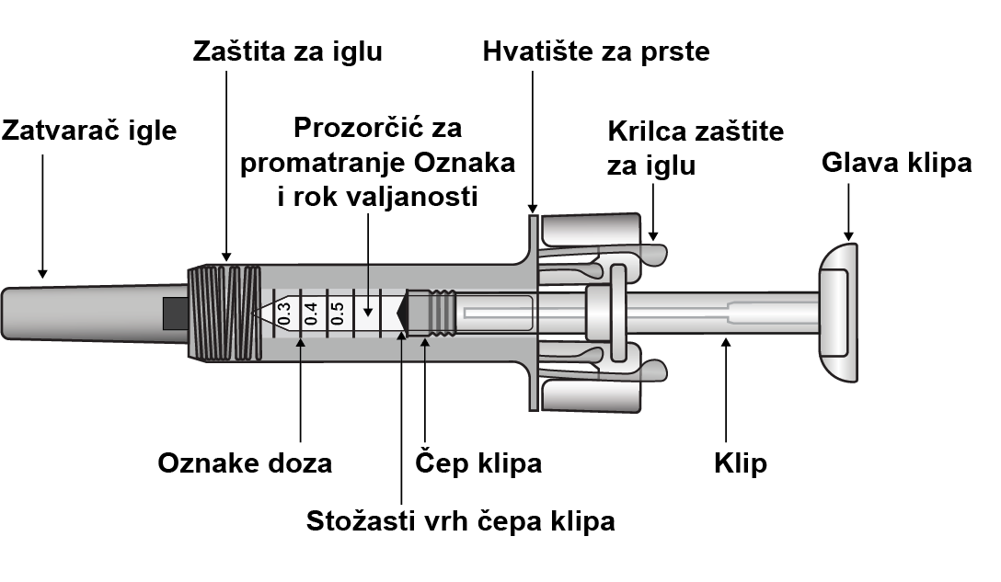
Nakon što injicirate lijek, aktivirat će se zaštita za iglu koja prekriva iglu. Zaštita za iglu štiti zdravstvene djelatnike, skrbnike i bolesnike od ozljeda slučajnim ubadanjem iglom nakon injekcije.

Što dodatno trebate za injekciju:

- 1 jastučić od vate natopljen alkoholom  - 1 pamučna vata ili gaza  - Spremnik za odlaganje oštrih predmeta  - 1 flaster | Slika 7-2 Dodatni potrebni pribor  

Važne sigurnosne informacije

Oprez: držite napunjenu štrcaljku izvan dohvata djece.
- Otvorite vanjsku kutiju tek kad ste spremni za upotrebu napunjene štrcaljke.
- Ne upotrebljavajte napunjenu štrcaljku ako je oštećen zaštitni zatvarač blistera jer to znači da možda nije sigurna za upotrebu.
- Ne upotrebljavajte napunjenu štrcaljku ako ima tekućine u plastičnom pladnju. Ne upotrebljavajte napunjenu štrcaljku ako zatvarač igle nedostaje ili nije čvrsto pričvršćen. U svim navedenim slučajevima vratite cijelo pakiranje lijeka u ljekarnu.
- Ne pokušavajte napunjenom štrcaljkom injicirati dozu manju od 0,3 ml. Dozu manju od 0,3 ml nije moguće točno izmjeriti štrcaljkom napunjenom lijekom Zarzio jer oznake doza od 0,1 i 0,2 ml na tijelu štrcaljke nisu vidljive.
- Nikad ne ostavljajte napunjenu štrcaljku bez nadzora ako postoji mogućnost neovlaštene upotrebe.
- Ne tresite napunjenu štrcaljku.
- Pazite da prije upotrebe ne dirate krilca zaštite za iglu. Dodirivanjem možete prijevremeno aktivirati zaštitu za iglu.
- Uklonite zatvarač igle neposredno prije davanja injekcije.
- Napunjenu štrcaljku nije moguće ponovo upotrijebiti. Odmah nakon upotrebe odložite iskorištenu napunjenu štrcaljku u spremnik za odlaganje oštrih predmeta.
- Ne upotrebljavajte ako je štrcaljka pala na tvrdu površinu ili je pala nakon uklanjanja zatvarača igle.

Skladištenje štrcaljke napunjene lijekom Zarzio
- Čuvajte napunjenu štrcaljku u vanjskoj kartonskoj kutiji da bude zaštićena od svjetla. Čuvajte u hladnjaku na temperaturi od 2 °C do 8 °C (36 °F i 46 °F). Ne zamrzavati.
- Ne zaboravite izvaditi blister iz hladnjaka i ostaviti ga da se zagrije 15 do 30 minuta kako bi dostigao sobnu temperaturu prije nego što ga pripremite za injekciju.
- Ne upotrebljavajte napunjenu štrcaljku nakon roka valjanosti navedenog na vanjskoj kutiji ili oznaci štrcaljke. Ako je istekao rok valjanosti, vratite cijelo pakiranje u ljekarnu.
- Štrcaljku možete izvaditi iz hladnjaka i ostaviti na sobnoj temperaturi jednokratno na 8 dana (ali na temperaturi do 25 °C). Na kraju tog razdoblja ne smijete vratiti lijek u hladnjak, nego ga odložite u otpad.

Mjesto injekcije

Slika 7-3 Mjesta injekcije

Mjesto injekcije označava mjesto na tijelu gdje ćete upotrijebiti napunjenu štrcaljku.
- Preporučeno je mjesto prednji dio bedra. Možete injicirati i u donji abdomen, ali ne u područje 5 cm (2 inča) oko pupka.
- Ako vam lijek daje skrbnik, također ga može injicirati u vanjsku nadlakticu ili gornji dio stražnjice.
- Svaki put injicirajte na drugom mjestu.
- Ne injicirajte na područjima gdje je koža osjetljiva, modra, crvena, ljuskava ili tvrda. Izbjegavajte područja s ožiljcima ili strijama.

Priprema štrcaljke napunjene lijekom Zarzio za upotrebu
- Izvadite blister s napunjenom štrcaljkom iz hladnjaka i ostavite ga neotvorenog otprilike 15 do 30 minuta kako bi dostigao sobnu temperaturu.
- Kad ste spremni za upotrebu napunjene štrcaljke, otvorite blister te temeljito operite ruke sapunom i vodom.
- Očistite mjesto injekcije jastučićem od vate natopljenim alkoholom.
- Izvadite napunjenu štrcaljku iz blistera tako da je primite po sredini kako je prikazano na slici 7-4. Ne zahvaćajte potisni klip. Ne zahvaćajte zatvarač igle.

Slika 7-4 Uklanjanje napunjene štrcaljke iz blistera

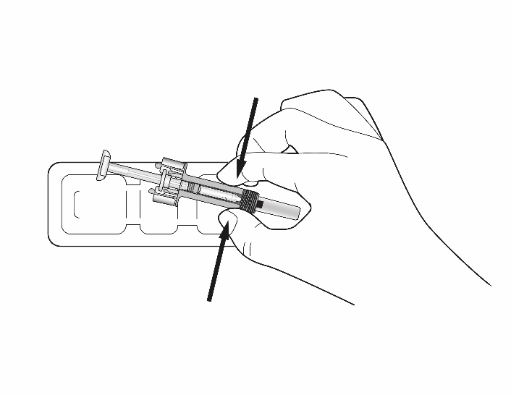

- Provjerite nalazi li se plastična prozirna zaštita za iglu preko tijela staklene štrcaljke. Ako prozirna zaštita za iglu prekriva zatvarač igle (kako je prikazano na slici 7-5 u nastavku), štrcaljka je aktivirana – NE upotrebljavajte tu štrcaljku i uzmite novu. Slika 7-6 pokazuje štrcaljku spremnu za upotrebu.

Slika 7-5 NE UPOTREBLJAVAJTE

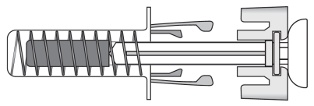 | U ovoj konfiguraciji AKTIVIRANA je zaštita za iglu – NE UPOTREBLJAVAJTE napunjenu štrcaljku

Slika 7-6 Spremno za upotrebu

U ovoj konfiguraciji NIJE AKTIVIRANA zaštita za iglu i napunjena je štrcaljka spremna za upotrebu

- Pregledajte napunjenu štrcaljku. Tekućina mora biti bistra. Boja smije biti bezbojna do blago žućkasta. NE UPOTREBLJAVAJTE ako vidite druge čestice i/ili promjene boje te vratite u ljekarnu napunjenu štrcaljku i pakiranje u kojem ste je dobili.

- NE UPOTREBLJAVAJTE ako je napunjena štrcaljka slomljena ili je aktivirana zaštita za iglu. U svim tim slučajevima vratite cijelo pakiranje lijeka u ljekarnu.

Kako upotrebljavati štrcaljku napunjenu lijekom Zarzio

Slika 7-7 Uklanjanje zatvarača igle | Pažljivo uklonite zatvarač igle s napunjene štrcaljke. Bacite zatvarač igle u otpad. Možda ćete vidjeti kap tekućine na kraju igle. To je normalno.

Držite štrcaljku kako je prikazano i polako pritišćite klip da biste istisnuli višak lijeka tako da rub stožastog vrha čepa klipa bude u ravnini s oznakom na štrcaljki za dozu koja vam je propisana. U nastavku je prikazan primjer za dozu od 0,4 ml.

Pazite da prije upotrebe ne dirate krilca zaštite za iglu. Tako možete prijevremeno aktivirati zaštitu za iglu.
Još jednom provjerite nalazi li se u napunjenoj štrcaljki ispravna doza lijeka Zarzio.
Ako imate problema s mjerenjem ili injiciranjem svoje doze lijeka Zarzio, nazovite zdravstvenog djelatnika ili medicinsku sestru.

Slika 7-8 Primjer djelomične doze od 0,4 ml

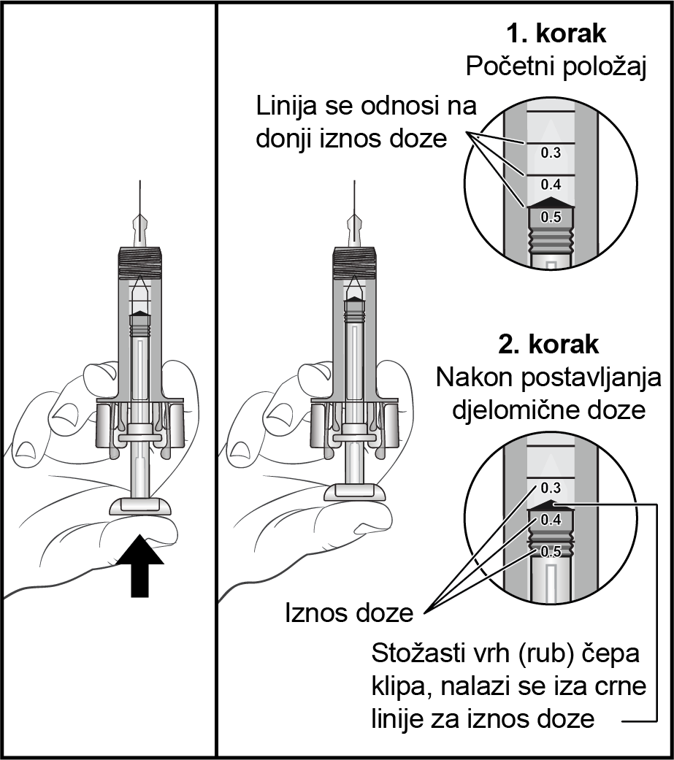

Slika 7-9 Umetanje igle  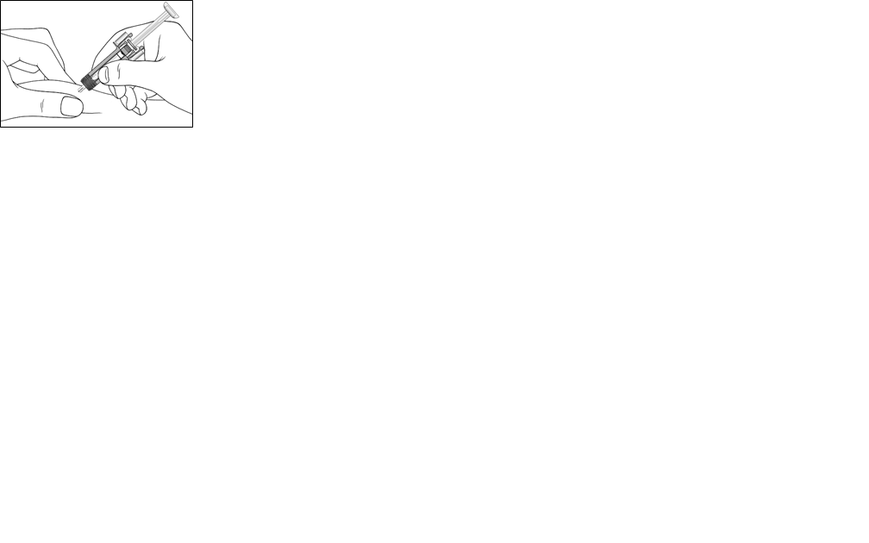 |  |  | Nježno uštipnite kožu na mjestu injekcije i uvedite iglu kako je prikazano. Gurnite iglu do kraja da biste osigurali injiciranje cijelog lijeka.
Slika 7-10 Pritiskanje klipa  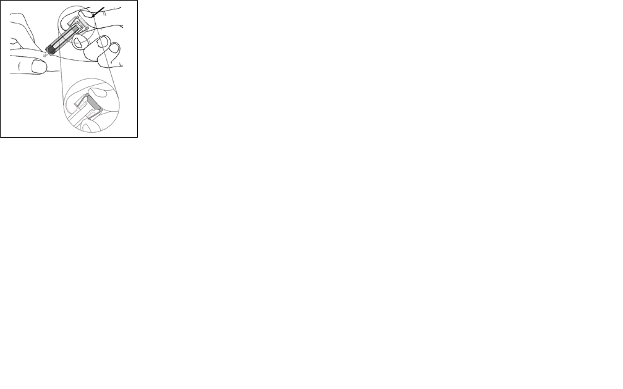 |  | Držite napunjenu štrcaljku kako je prikazano i polako pritisnite klip koliko je god moguće tako da se glava klipa potpuno nalazi između krilaca zaštite za iglu.  Držite klip pritisnut do kraja i tako držite štrcaljku na mjestu 5 sekundi.
Slika 7-11 Izvlačenje igle  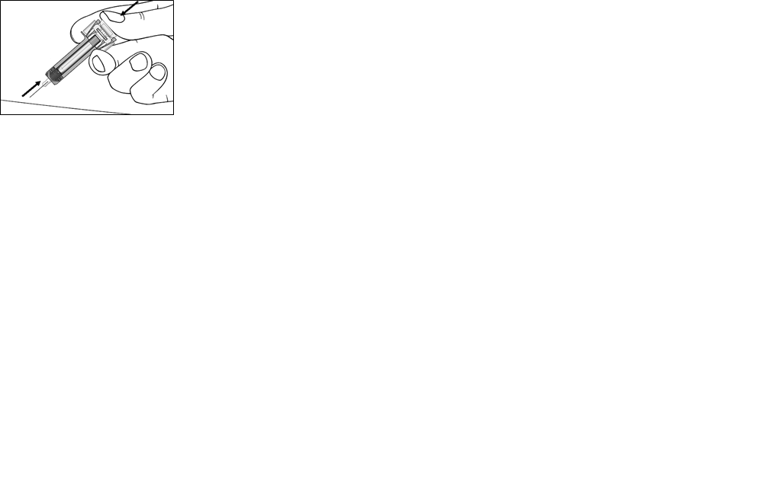 |  | Držite klip pritisnut do kraja dok pažljivo izvučete iglu ravno iz mjesta injekcije.
Slika 7-12 Otpuštanje klipa  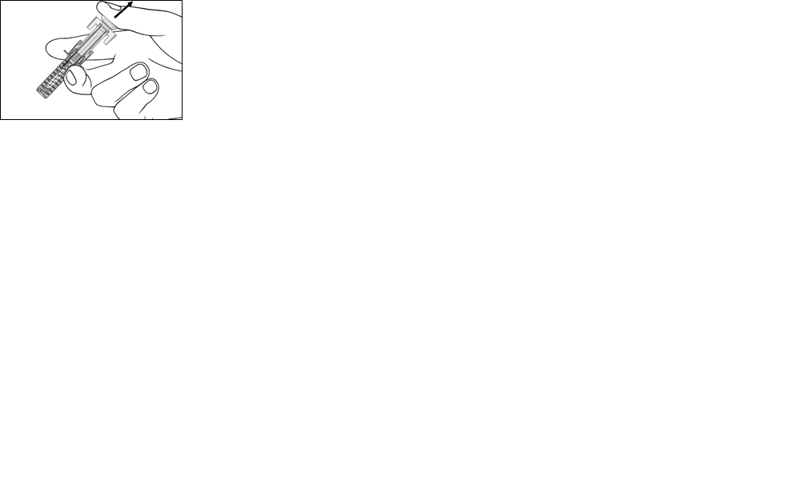 | Polako pustite klip i pustite da zaštita za iglu automatski prekrije izloženu iglu.  Na mjestu injekcije može se nalaziti mala količina krvi. Možete na mjesto injekcije pritisnuti pamučnu vatu ili gazu i držati 10 sekundi. Ne trljajte mjesto injekcije. Ako je potrebno, možete prekriti mjesto injekcije malim flasterom.

Upute za odlaganje u otpad

Slika 7-13 Odlaganje u otpad  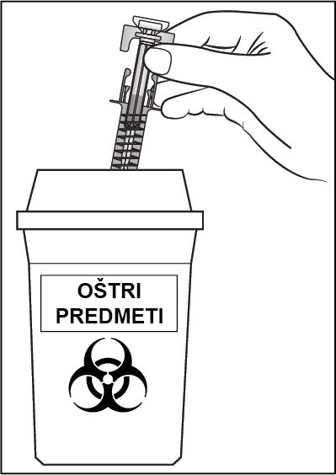 | Odložite rabljenu štrcaljku u spremnik za odlaganje oštrih predmeta (spremnik na zatvaranje otporan na punkcije). Nikad ne smijete ponovno upotrebljavati igle i rabljene štrcaljke radi vlastite sigurnosti i sigurnosti drugih.
-------------------------------------------------------------------------------------------------------------------------

Sljedeće informacije namijenjene su samo zdravstvenim radnicima:

Otopina se prije primjene treba vizualno pregledati. Smiju se koristiti samo bistre otopine, bez čestica. Slučajno izlaganje temperaturama zamrzavanja neće štetno utjecati na stabilnost lijeka Zarzio.

Zarzio ne sadrži konzervanse: S obzirom na mogući rizik od mikrobiološke kontaminacije, štrcaljke Zarzio namijenjene su samo za jednokratnu uporabu.

Razrjeđenje prije primjene (po izboru)

Po potrebi se Zarzio može razrijediti u otopini glukoze od 50 mg/ml (5 %). Zarzio se ne smije razrijediti otopinama natrijevog klorida.

Nikad se ne preporučuje razrijediti lijek do konačne koncentracije < 0,2 MU/ml (2 mikrograma/ml).

Za bolesnike liječene filgrastimom razrijeđenim do koncentracije < 1,5 MU/ml (15 mikrograma/ml), ljudski serumski albumin (HSA) treba se dodati do konačne koncentracije od 2 mg/ml.

Na primjer: U konačni volumen od 20 ml, ukupne doze filgrastima manje od 30 MU (300 mikrograma) treba primijeniti s 0,2 ml otopine ljudskog serumskog albumina od 200 mg/ml (20 %) Ph. Eur.

Kada se razrijedi u otopini glukoze od 50 mg/ml (5 %), filgrastim je kompatibilan sa staklom i različitim plastičnim materijalima uključujući polivinilklorid, poliolefin (kopolimer prolipropilena i polietilena) i polipropilen.

Nakon razrjeđenja: dokazana kemijska i fizikalna stabilnost razrijeđene otopine za infuziju u primjeni je 24 sata na temperaturi od 2 °C do 8 °C. S mikrobiološkog stajališta, lijek se mora odmah primijeniti. Ako se lijek ne primijeni odmah, vrijeme i uvjeti čuvanja lijeka u primjeni prije uporabe odgovornost su korisnika i u normalnim okolnostima ne smiju biti dulji od 24 sata na temperaturi od 2 °C do 8 °C, osim ako su rekonstitucija i razrjeđivanje provedeni u kontroliranim i validiranim aseptičnim uvjetima.

Uporaba napunjene štrcaljke sa sigurnosnom zaštitom za iglu

Sigurnosna zaštita za iglu pokriva iglu nakon injekcije radi sprječavanja ubodnih ozljeda. To ne utječe na normalno funkcioniranje štrcaljke. Polako i jednolično pritišćite klip sve dok ne primijenite cijelu dozu i dok se klip ne može dalje potisnuti. Držeći pritisak na klipu, izvucite iglu iz kože bolesnika. Sigurnosna zaštita za iglu prekrit će je po otpuštanju pritiska na klip.

Zbrinjavanje

Neiskorišteni lijek ili otpadni materijal potrebno je zbrinuti sukladno nacionalnim propisima.

